Chapitre 2. Quelles sont les grandes fonctions de l’économie ?

« On étudiera (…) les grandes opérations (production, répartition primaire et redistribution, consommation et épargne, investissement, échanges extérieurs). Cette approche, nécessairement synthétique, sera développée dans les éléments de comptabilité nationale traités dans le programme de l’enseignement d’économie approfondie »

Plan :

I. La production
A. Comment mesure-t-on la production au travers du PIB ?
1. PIB / PNB
2. PIB marchand/ PIB non marchand
3. Unités monétaires : PIB en valeur / volume / PPA
4. Les trois approches du PIB : la production, le revenu, la demande

B. Le PIB est-il un bon indicateur ?
1. Les avantages et les limites du PIB
2. Les indicateurs alternatifs au PIB

II. La répartition primaire et secondaire
A. La répartition primaire : quelle est l’évolution du partage de la valeur ajoutée ?
1. La répartition capital/travail
2. Comment mesurer les inégalités de revenus du travail et du capital ?
3. Comment évoluent les inégalités de revenus du travail ?
4. Comment évoluent les inégalités de patrimoine ?
5. Comment évoluent les inégalités tous revenus confondus ?

B. La répartition secondaire : Comment évolue la redistribution français depuis le XIXème siècle ?
1. Qu’est-ce que la redistribution ?
2. Les trois mondes de l’Etat-providence : des modèles de redistribution différents
3. Une brève histoire de la redistribution en France : vers un modèle de protection sociale mixte et universaliste
4. Le système français est-il redistributif aujoud’hui?

III. La consommation
A. Qu’est-ce que la consommation ?
B. Comment évolue la consommation ?
C. Quels sont les déterminants de la consommation ?
1. Les déterminants économiques de la consommation
2. Les déterminants sociaux de la consommation

IV. L’épargne
A. Qu’est-ce que l’épargne ?
B. Quelle est l’évolution de l’épargne ?
C. Quels sont les déterminants de l’épargne ?

V. L’investissement
A. Qu’est-ce que l’investissement ?
B. Quels sont les déterminants de l’investissement ?
C. Comment évolue l’investissement ?

VI. Les échanges extérieurs
A. Comment comptabilise-t-on les échanges extérieurs ?
B. Qui échange quoi ?

Mots-clés : PIB, PNB, PIB (valeur, volume, PPA), PIB marchand/non marchand, les trois approches du PIB, valeur ajoutée (brute/nette), Paradoxe d’Easterlin, IDH, la répartition (primaire et secondaire), la mesure de la valeur ajoutée (prix de base, coûts des facteurs), la méthode des quantiles, le rapport interdécile, l’écart interdécile, la courbe de Lorenz et le coefficient de Gini, revenus (travail, capital, mixte), patrimoine, la redistribution (verticale, horizontale), risques sociaux, logique d’assurance sociale, logique d’assistance sociale, l’Etat-providence (ses 3 formes), prélèvements sociaux, revenus de transfert, prestations sociales, services collectifs, cotisations, impôts (directs/indirects), revenu disponible (ajusté), consommation intermédiaire, consommation finale, loi d’Engel, élasticité (revenu, prix, demande, offre), effet d’imitation, consommation ostentatoire, épargne financière/non financière, taux d’épargne (financière, non financière), inflation, analyse en termes de cycles de vie, investissement (FBCF), rentabilité économique, rentabilité financière, effet levier, effet massue, taux de marge, l’investissement, la balance des paiements (et les comptes qui la composent), investissement direct/ de portefeuille, balance des transactions courantes, balance commerciale.

Auteurs :

- Easterlin « Does Economic Growth Improve the Human Lot? », in Paul A. David et Melvin W. Reder, Nations and Households in Economic Growth : Essays in Honor of Moses Abramovitz, New York, Academic Press,‎ 1974
- Philippe Askenazy, Gilbert Cette et Mickaël Sylvain, « Le partage de la valeur ajoutée », 2012.
- Le rapport COTIS, « Partage de la valeur ajoutée, partage des profits et écarts de rémunération en France », 2009
- La Commission Sen-Stiglitz-Fitoussi, « Commission sur la mesure des performances économiques et du progrès social », 2009
- Thomas Piketty, « Le capital au XXIème siècle », 2013
- William Beveridge « Report to the Parliament on Social Insurance and Allied Services”, 1942
- Gosta Esping-Andersen « Les trois mondes de l’Etat-providence », 1990
- Camille Landais, Thomas Piketty et Emmanuel Saez, « Pour une révolution fiscale », 2011
- Milton Friedman, « A theory of the consumption function », 1957
- John Duesenberry, « Income Saving and the Theory of Consumption Behavior », 1948
- Thorstein Veblen, « Théorie de la classe de loisir », 1899
- John Galbraith, « L’Ère de l’opulence », 1961
- Ando et Modigliani, « The life cycle hypothesis of saving », in American Economic Review, 1963
- Kenichi Ohmae, « La Triade : émergence d’une stratégie mondiale de l’entreprise », 1985

I. La production

A. Comment mesure-t-on la production au travers du PIB ?

1. PIB / PNB

Le principal agrégat utilisé aujourd’hui est le PIB (Produit intérieur brut). Il mesure la création de richesses des agents économiques, principalement par la somme des valeurs ajoutées brutes (VAB) au prix du marché (ie prix payé par l’acheteur), résidant sur le territoire national quelle que soit leur nationalité pendant une période donnée, le plus souvent une année ou un trimestre.

Il y a plusieurs mesures de la création de richesses, soit à travers différentes manières de calculer le PIB, soit à travers le calcul de formes dérivées du PIB. On peut regrouper toutes ces différentes approches de la création de richesses autour de quelques typologies.

Commençons par la distinction entre le PIB et le PNB (Produit national brut).

PIB =

PNB =

2. PIB marchand/ PIB non marchand

La distinction entre PIB marchand et non marchand renvoie à la différence entre productions marchande et non marchande.
Le PIB marchand…

Le PIB non marchand…

3. Unités monétaires : PIB en valeur / volume / PPA

Le PIB en valeur est exprimé en unité monétaire dont la valeur varie selon l'inflation. En période d'inflation, le PIB en valeur ne s'accroît pas seulement en raison d'une augmentation des richesses créées, mais aussi en raison d’une augmentation des prix.

Le PIB en volume est exprimé en unité monétaire déflaté. Il s'agit alors de corriger les données en valeur nominale des effets de l'inflation, c'est-à-dire de les ramener à des prix constants pour pouvoir comparer les données dans le temps.

Pour ce faire, on utilise la formule suivante :

PIB réel = (PIB nominal/indice des prix) X 100

On enregistre alors plus que les créations de richesses (si aucune indication des données, on considère, par convention, qu’il s’agit du PIB en valeur) car les effets de l’inflation sont écartés. On peut alors comparer les PIB réels au cours du temps.

Les comparaisons internationales des PIB nécessitent qu’ils soient libellés en une même unité monétaire, le dollar le plus souvent, en fonction du taux de change en vigueur. Pour cela, on utilise la parité de pouvoirs d’achat (PPA). Cette méthode offre la possibilité de comparer, dans différents pays, quel montant de biens et de services la monnaie de chaque pays, convertie en dollars (si on choisit cette monnaie), permet d'acquérir.

Cependant, si l’on considère que le coût de la vie est inégal d’un pays à l’autre, il est préférable d’effectuer des conversions, en dollars par exemple, à partir d’un taux de change ajusté par les méthodes des parités de pouvoirs d’achats.

Dans leur forme la plus simple, les parités de pouvoir d’achat (PPA) sont des prix relatifs, ou autrement dit des rapports de prix en monnaie nationale d'un même bien ou service dans différents pays. On peut donner l’exemple de l’indice Big Mac créé par The economist en 1986. Deux fois par an, l’hebdomadaire The Economist collecte les prix du Big Mac, de la société McDonald’s, dans une cinquantaine de pays ou zones monétaires (dont la zone euro). Comme le Big Mac est un produit relativement identique partout dans le monde, The Economist compare ses prix de vente dans les différents pays dans l’idée que les différences de prix permettraient de calculer des taux de change et de raisonner en PPA. Prenons un exemple, en Suisse, en 2015, le Big Mac coûtait 7,54 dollars contre 4,79 dollars aux Etats-Unis. Le PIB courant par habitant était en 2015 de 55 805 dollars aux Etats-Unis et de 80 675 dollars en Suisse. Si l’on considère que l’indicateur Big Mac reflète précisément le taux de change en PPA comme le prétend the Economist alors le PIB en PPA américain est supérieur au PIB PPA suisse. En effet, 7,54/4,79 = 1,57. Or 55 805 X 1,57 = 87 843 dollars, ce qui est supérieur à 80 675 dollars.

Bien entendu, le calcul des taux de change à parité de pouvoir d’achat relève d’un mécanisme plus complexe et c’est la raison pour laquelle on recourt à d’autres taux de change de PPA. Mais cet indicateur Big Mac donne une idée de ce qu’est le PPA.

Rappel n°1. PIB réel, nominal, valeur, volume…?

PIB NON CORRIGE DE L’INFLATION (avec effet-prix) | déflation par un indice des prix | PIB CORRIGE DE L’INFLATION (sans effet-prix)
PIB EN VALEUR | déflation par un indice des prix | PIB EN VOLUME
PIB EN EUROS COURANTS | déflation par un indice des prix | PIB EN EUROS CONSTANTS
PIB NOMINAL | déflation par un indice des prix | PIB REEL
PIB A PRIX COURANTS | déflation par un indice des prix | PIB A PRIX CONSTANTS

Exemple : en 2008, le PIB nominal français était de 1933,2 milliards d’euros. L’indice des prix était de 107,4 (pour une base 100 en 2005). On obtient le PIB réel en 2008 par le calcul suivant :

PIB réel = (PIB nominal/indice des prix) X 100

Soit PIB réel en 2008 = (1933,2/107,4) X 100 = 1800. Le PIB réel était alors de 1800 milliards en 2008. Raisonner en termes de PIB réel permet d’enlever l’effet-prix et de faire des comparaisons dans le temps. Dans le cas présent, on peut comparer le PIB réel de 2008 avec celui de 2005.

Cette distinction entre des variables exprimées avec l’effet-prix et sans effet-prix existe également pour d’autres indicateurs : le taux d’intérêt, le salaire…

Source : Inspiré de http://sesame.apses.org/index.php?option=com_content&view=article&id=119&Itemid=237

4. Les trois approches du PIB : la production, le revenu, la demande

Il est possible de calculer le PIB à l’aune de la production, du revenu, de la demande

L’approche par la production

PIB = Sommes des valeurs ajoutées brutes + TVA + Droits de douanes – subventions à l’importation.

Exercice 1. Evolution trimestrielle du PIB à prix constants en France (en milliards d’euros de 2000 et en % par rapport au trimestre précédent)

Année | 2008 |  |  | 2009 |  |  |  | 2010
Trimestre | T2 | T3 | T4 | T1 | T2 | T3 | T4 | T1 | T2
En Milliards d’€ | 411,5 |  | 404,1 | 398,1 | 398,7 | 399,8 | 402,1 | 402,8 | 405,3
En % | - 0,7 | -0,2 | - 1,6 |  | 0,1 | 0,3 | 0,6 | 0,2 | 0,6

1. Complétez les cases vides.
2. Indiquez la période durant laquelle l’économie française est entrée en récession.
3. Pourquoi cet exercice illustre-t-il l’approche du PIB par la production ?

L’approche par les revenus. Le PIB est la somme des revenus primaires engendrés directement par la production.

PIB = Rémunération des salariés + Excédent Brut d’Exploitation (EBE) + revenus mixtes + Impôts (sur la production et les importations) - subventions

Exercice n°2. 60 ans de partage de la valeur ajoutée en France (1949-2009, en % de la VA)

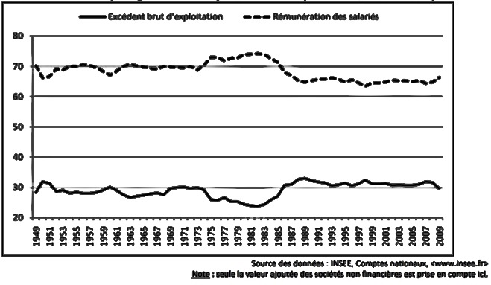

1. Faites une phrase avec les données en 2009.
2. Pourquoi dit-on qu’il s’agit d’une approche du PIB par les revenus ?

L’approche par la demande. Cette approche permet de mesurer la contribution de la demande des agents économiques à la croissance économique. Le PIB correspond alors à la somme des emplois finaux. Pour bien la comprendre, il faut revenir à la notion d’équilibre emplois-ressources en comptabilité nationale. On distingue alors les ressources qui correspondent à l’origine des biens et services présents dans une économie. Il y a trois ressources : la production nationale, les importations et les stocks initiaux. Les emplois correspondent aux différentes utilisations qui sont faites des ressources. On trouve les dépenses de consommation finale (APU, Ménages, ISBLSM), les consommations intermédiaires, FBCF, les exportations et la constitution de stocks (stocks finaux).

Ressources = Emplois finaux
Production nationale + M + Si = CF + FBCF + CI + X + Sf
Production nationale – CI = CF + FBCF + (X – M) + (Sf – Si)
PIB = CF + FBCF + Solde Extérieur + Variation des stocks

Prenons un exemple :

Exercice n°3. Contributions à l'évolution du Produit Intérieur Brut en France aux prix de l'année précédente (en % du PIB)*
Intitulés | 2002 | 2003 |  | 2004 |  | 2005 |  | 2006 |  | 2007 |  | 2008 |  | 2009 |  | 2010 |  | 2011
Dépenses de consommation finale | 1,6 | 1,4 |  |  |  | 1,7 |  | 1,6 |  | 1,7 |  | 0,4 |  | 0,7 |  | 1,3 |  | 0,2
Dont :
Ménages | 1,0 |  | 1,0 |  | 1,0 |  | 1,4 |  | 1,2 |  | 1,3 |  | 0,1 |  | 0,1 |  | 0,8 |  | 0,1
Administrations  publiques | 0,4 |  | 0,4 |  | 0,5 |  | 0,3 |  | 0,3 |  | 0,4 |  | 0,3 |  | 0,6 |  |  |  | 0,0
ISBLSM** | 0,2 |  | - 0,1 |  | 0,0 |  | 0,0 |  | 0,0 |  | 0,1 |  | 0,0 |  | 0,1 |  | 0,1 |  | 0,0
FBCF*** |  |  | 0,4 |  | 0,6 |  | 0,8 |  | 0,8 |  | 1,3 |  | 0,1 |  | - 2,3 |  | 0,2 |  | 0,7
Exportations | 0,5 |  | - 0,4 |  | 1,2 |  | 0,7 |  | 1,4 |  | 0,6 |  | - 0,1 |  | -3,3 |  | 2,3 |  | 1,3
Importations | -0,5 |  | - 0,2 |  | - 1,5 |  | - 1,4 |  | - 1,4 |  | - 1,5 |  | - 0,3 |  | 2,8 |  | - 2,2 |  | - 1,4
Variations de stocks | - 0,2 |  | - 0,3 |  | 0,7 |  | 0,0 |  | 0,1 |  | 0,2 |  | - 0,2 |  | - 1,2 |  | 0,1 |  | 0,8
PIB | 0,9 |  | 0,9 |  | 2,5 |  |  |  | 2,5 |  | 2,3 |  |  |  | - 3,1 |  | 1,7 |  | 1,7
Source: Comptes nationaux, INSEE 2012

(*) Les résultats étant arrondis, il se peut que la variation du PIB diffère légèrement de la somme des différentes contributions.
(**) Les Institutions Sans But Lucratif au Service des Ménages désignent les associations.
(***) Formation Brute de Capital Fixe

1. Calculez les données manquantes.
2. Entre 2002 et 2011, quelle est la principale contribution à la croissance du PIB français ?
3. Pourquoi dit-on qu’il s’agit d’une approche du PIB par la demande ?

B. Le PIB est-il un bon indicateur ?

Le PIB est aujourd’hui de loin l’indicateur le plus utilisé en économie. Son intérêt dépasse les frontières de l’économie puisqu’il fait l’objet d’une grande attention politique. De nombreux élus se donnent pour objectif d’accroître le PIB, donc de stimuler la croissance économique. S’il présente plusieurs avantages, le PIB est également largement débattu. Plusieurs économistes souhaitent notamment relativiser son importance et lui substituer d’autres indicateurs pour refléter de manière plus complexe et précise le niveau de développement (social, environnemental) d’une société.

1. Les avantages et les limites du PIB

Le PIB est un indicateur qui a plusieurs qualités :
- le fait de reposer sur la notion de valeur ajoutée évite les doubles comptabilisations des mêmes productions puisqu’on enlève les consommations intermédiaires ;
- sa relative simplicité le rend plus facile à interpréter ;
- le fait qu’il soit calculé de manière relativement homogène dans les différents pays permet des comparaisons assez fiables, les pays membres de l’OCDE ayant recours aux mêmes méthodes comptables ;
- le fait qu’il soit calculé depuis de nombreuses années par les comptabilités nationales permet de disposer de séries longues.

Le PIB a toutefois des limites importantes :
- Il n’est pas exhaustif. Il ne comptabilise pas les productions dans le cadre domestique, ni les échanges non-monétaires, ni les activités non déclarées). En France, une étude de l’INSEE estime cette production est évaluée à 33 % du PIB. Ce travail est majoritairement réalisé par les femmes (64 % des heures de travail domestique). Ces omissions du PIB sont plus problématiques dans les pays en développement, où l’économie informelle occupe une place plus importante. De ce point de vue, le PIB sous-estime la production utile au bien-être collectif.
- Comme l’évolution de la production marchande se fait au prix de vente sur le marché, il peut y avoir une difficulté à mesurer précisément l’évolution des prix à la consommation. Le rapport publié par la Commision Boskin fait état d’une surévaluation de l’indice des prix de 1,1 % par an à cause d’une évolution des comportements d’achat des ménages dont le recours au discount, et une sous-estimation des innovations.
- Il ne tient pas compte des externalités négatives de la production. Par exemple, il comptabilise positivement la production de porcs en Bretagne, mais ne comptabilise pas la pollution des nappes phréatiques qui résulte de l'épandage du lisier, ni le surcoût de traitement de l’eau, ni les maladies qui peuvent en découler. Les dommages à la santé induits par la consommation d’alcool ou de tabac ne sont pas non plus comptabilisés. De ce point de vue, le PIB surestime donc la production utile au bien-être collectif.
- Il s’ensuit que le PIB n’est pas un bon indicateur de qualité de vie ou de bien-être. C’est un indicateur purement quantitatif, qui agrège des productions ayant des effets nocifs (le tabac par exemple), et les productions visant à réparer ces effets nocifs (les services de santé soignant les cancers du poumon). Il lui manque donc une dimension qualitative.

Le PIB n’est pas non plus un indicateur dont la fonction est de mesurer la satisfaction, voire le bonheur des populations. Le paradoxe d’Easterlin illustre le fait qu’au-delà d’un certain niveau de développement économique, la croissance de la production ne génère plus une augmentation significative du degré de la satisfaction de la population. En effet, en 1974, l'économiste Richard Easterlin a démontré de manière empirique une relation étrange entre le bien-être et le PIB par habitant : à long-terme, il ne semble pas exister de causalité entre la croissance du PIB (ajusté de l'inflation) par habitant et le bonheur. Ce paradoxe semble se confirmer aux USA :

Entre 1973 et 2004 par exemple, alors que le PIB réel par habitant a doublé aux Etats-Unis, le "bonheur" est resté constant d’après les mesures d’un chercheur de l’Université de Rotterdam Ruut Veenhoven (graphique n°1) :

Graphique n°1. Le paradoxe d’Easterlin

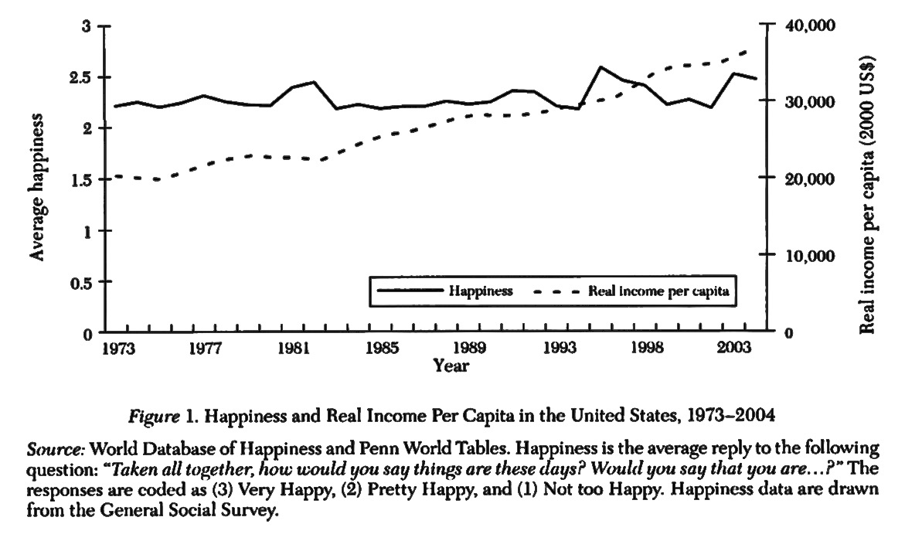
Comment expliquer ce paradoxe ?

2. Les indicateurs alternatifs au PIB

- Dans le domaine économique et social

Depuis 1990, le PNUD et d’abord de nouveaux indicateurs de développement donc l’IDH est le plus connu. Fondé par les travaux d’Amartya Sen, cet indicateur se compose de trois indicateurs :
- Longévité et santé, représentées par l’espérance de vie à la naissance.
- Instruction et accès au savoir, représentées par la durée moyenne de scolarisation et la durée attendue de scolarisation
- Possibilité de disposer d’un niveau de vie décent, représentée par RNB/habitant.

Tableau n°2. IDH dans le monde en 2014

1 | Norvège | 0.944 | Europe
2 | Australie | 0.935 | Océanie
3 | Suisse | 0.930 | Europe
4 | Danemark | 0.923 | Europe
5 | Pays-Bas | 0.922 | Europe
6 | Allemagne | 0.916 | Europe
7 | Irlande | 0.916 | Europe
8 | Etats-Unis | 0.915 | Amériques
9 | Canada | 0.913 | Amériques
10 | Nouvelle-Zélande | 0.913 | Océanie
22 | France | 0.888 | Europe

181 | Mozambique | 0.416 | Afrique
182 | Sierra Leone | 0.413 | Afrique
183 | Guinée | 0.411 | Afrique
184 | Burkina Faso | 0.402 | Afrique
185 | Burundi | 0.400 | Afrique
186 | Tchad | 0.392 | Afrique
187 | Erythrée | 0.391 | Afrique
188 | République centrafricaine | 0.350 | Afrique
189 | Niger | 0.348 | Afrique

En termes dynamiques, l’IDH français a reculé depuis les premières estimations. En 1990, il était de 0,969 contre 0,888 en 2014. Elle était alors au 8ème rang en 1990 contre 22ème aujourd’hui.

L’IDH correspond à la moyenne arithmétique des 3 indices dimensionnels de l’éducation, de la santé et du niveau de vie. Les résultats obtenus dans chaque dimension sont exprimés par une valeur comprise entre 0 et 1 selon la formule générale suivante :

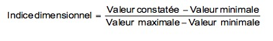

Tableau n°3. Le calcul de l’IDH en Chine en 2010

Exemple de la Chine en 2010.

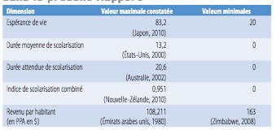

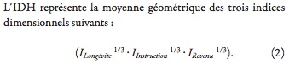
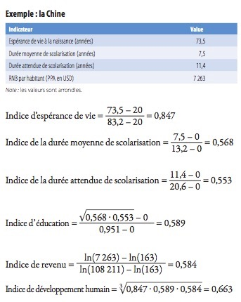

Source : http://hdr.undp.org/sites/default/files/hdr_2010_fr_complete_reprint.pdf (p240)

http://www.ikonomics.com/wp-content/uploads/2012/09/1-1-idh_modedecalcul.pdf
Cet indicateur présente plusieurs intérêts :

Tableau n°3. IDH et RNB : les exemples du Qatar et de la Norvège

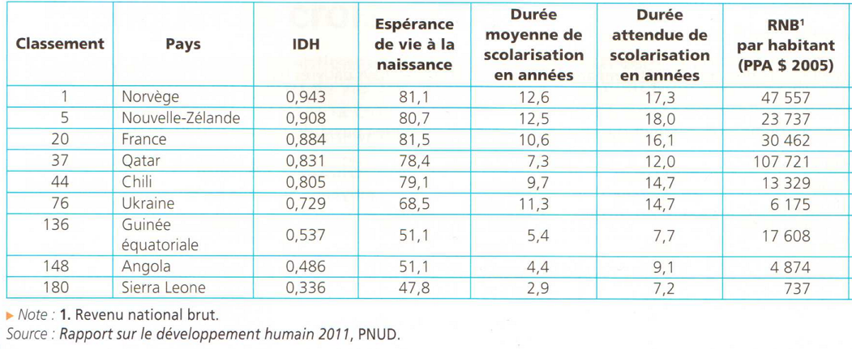

Parmi les limites de l’IDH, on peut retenir :

Graphique n°2. PIB par tête relatif et IDH par pays, 1997
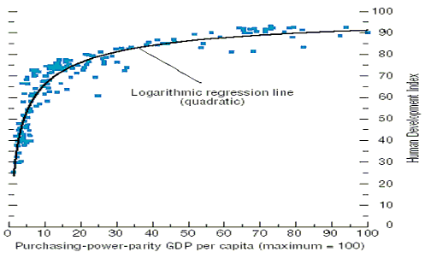
Source : United Nations Development Program, Human Development Report, (1999)

Face à ces limites, d’autres indicateurs dans les domaines économique et social sont étudiés. Il y a par exemple l’IDH ajusté aux inégalités, l’indice des inégalités de genre, l’indicateur de pauvreté multidimensionnelle.

Pour plus d’informations, cf p 305-306 manuel ESH et, pour plus d’infos ou http://hdr.undp.org/sites/default/files/hdr_2010_fr_complete_reprint.pdf (p101-117)

- Les domaines économique, social et environnemental

La Commission Sen-Stiglitz-Fitoussi, « Commission sur la mesure des performances économiques et du progrès social » a publié un rapport en 2009 dans laquelle elle formule plusieurs recommandations pour « échapper à une approche trop quantitative et trop comptables de la mesure de nos performances » et intégrer davantage le progrès social et la protection de l’environnement dans les indicateurs de performance. La commission a formulé 12 recommandations à travers 3 catégories qui renvoient aux 3 piliers du développement durable.

- La Commission déconseille de privilégier un indicateur synthétique unique car :
  - Quel que soit l’indicateur envisagé, l’agrégation de données disparates ne va pas de soi et surtout parce qu’il ne saurait rendre compte à la fois de la complexité de l’activité économique, de la qualité de la vie et de la durabilité du développement.
  - Les indices composites qui présentent l’inconvénient d’être normatifs puisqu’ils agrègent des informations de nature hétérogène en leur donnant une note et une pondération.
- La Commission souligne au contraire la nécessité de recourir à une pluralité d’indicateurs pour penser le bien-être se sa soutenabilité. De ce point le PIB est utile pour mesurer la production marchande et ne propose donc pas de l’abandonner, mais il faut d’autres indicateurs pour le compléter. Le rapport a préconisé l'élaboration d'un tableau de bord regroupant plusieurs indices autour de trois grands axes :
  - Axe économie avec une amélioration de la façon de calculer le PIB : 1) Dans le cadre de l'évaluation du bien-être matériel, se référer aux revenus et à la consommation plutôt qu'à la production. 2) Mettre l'accent sur la perspective des ménages. 3) Prendre en compte le patrimoine en même temps que les revenus et la consommation. 4) Accorder davantage d'importance à la répartition des revenus, de la consommation et des richesses. 5) Élargir les indicateurs de revenus aux activités non marchandes.
  - Axe Qualité de vie. 6) La qualité de la vie dépend des conditions objectives dans lesquelles se trouvent les personnes et de leur « capabilités » (capacités dynamiques). Il conviendrait d'améliorer les mesures chiffrées de la santé, de l'éducation, des activités personnelles et des conditions environnementales. En outre, un effort particulier devra porter sur la conception et l'application d'outils solides et fiables de mesure des relations sociales, de la participation à la vie politique et de l'insécurité, ensemble d'éléments dont on peut montrer qu'il constitue un bon prédicteur de la satisfaction que les gens tirent de leur vie. 7) Les indicateurs de la qualité de la vie devraient, dans toutes les dimensions qu'ils recouvrent, fournir une évaluation exhaustive et globale des inégalités. 8) Des enquêtes devront être conçues pour évaluer les liens entre les différents aspects de la qualité de la vie de chacun, et les informations obtenues devront être utilisées lors de l'élaboration des politiques publiques. 9) Les instituts de statistique devraient fournir les informations nécessaires pour agréger les différentes dimensions de la qualité de la vie, et permettre ainsi la construction de différents indices. 10) Les mesures du bien-être, tant objectif que subjectif, fournissent des informations essentielles sur la qualité de la vie. Les instituts de statistique devraient intégrer à leurs enquêtes des questions visant à connaître l'évaluation que chacun fait de sa vie, de ses expériences et ses priorités

  - Axe Développement durable et environnement avec deux grands angles d'approche :
    - Indicateur monétaire synthétique de soutenabilité
    - Des indicateurs physiques « dont l'un d'eux indique clairement dans quelle mesure nous approchons de niveaux dangereux d'atteinte à l'environnement » (cas du changement climatique ou des ressources halieutiques par exemple)

11) L'évaluation de la soutenabilité nécessite un ensemble d'indicateurs bien défini. Les composantes de ce tableau de bord devront pouvoir être interprétées comme des variations de certains « stocks » sous-jacents. Un indice monétaire de soutenabilité a sa place dans un tel tableau de bord ; toutefois, en l'état actuel des connaissances, il devrait demeurer principalement axé sur les aspects économiques de la soutenabilité. 12) Les aspects environnementaux de la soutenabilité méritent un suivi séparé reposant sur une batterie d'indicateurs physiques sélectionnés avec soin. Il est nécessaire, en particulier, que l'un d'eux indique clairement dans quelle mesure nous approchons de niveaux dangereux d'atteinte à l'environnement (du fait, par exemple, du changement climatique ou de l'épuisement des ressources halieutiques).

Pour plus d’informations, http://www.insee.fr/fr/ffc/docs_ffc/ref/ecofra10d.PDF

II. La répartition : primaire et secondaire

A. La répartition primaire : quelle est l’évolution du partage de la valeur ajoutée ?

1. La répartition capital/travail

Pour cette partie, nous allons nous inspirer du très bon ouvrage de Philippe Askenazy, Gilbert Cette et Mickaël Sylvain, « Le partage de la valeur ajoutée », 2012.

Il existe deux manières de mesurer la valeur ajoutée.
- En France et dans la plupart des pays européens, la valeur ajoutée est évaluée au prix de base. Dans ce cas, elle se décompose en : rémunération du travail, rémunération du capital et prélèvement indirect net des administrations publiques (impôt sur la production moins subventions d’exportation). On distingue alors trois bénéficiaires : le travail, le capital et les administrations publiques.
- Lorsqu’on mesure la valeur ajoutée brute aux coûts des facteurs, on neutralise les prélèvements indirects nets des administrations publiques pour ne retenir que les rémunérations du travail et du capital. Pour cela, on retranche les prélèvements de la valeur ajoutée au prix de base. On peut alors retenir le taux de marge comme ligne de partage entre la part de la valeur ajoutée qui revient au travail (salaires et traitements bruts + cotisations patronales) et celle qui revient au capital (EBE). Dans le cas d’une valeur ajoutée brute aux coûts des facteurs, on calcule le taux de marge de la manière suivante. D’abord la valeur ajoutée au coûts des facteurs de production (VACF) : VAB – impôts sur la production – subventions d’exploitation. Ensuite, on fait EBE/VACF.
Rappel n°2. Les répartitions primaire et secondaire

La deuxième approche est plus appropriée pour analyser le partage du revenu primaire entre revenus du travail et du capital. Le rapport COTIS « Partage de la valeur ajoutée, partage des profits et écarts de rémunération en France » (2009) montre que le choix méthodologique entre valeur ajoutée au prix de base ou aux coûts des facteurs n’a qu’un impact limité sur le diagnostic concernant les évolutions des parts du travail et du capital.

Sur le champ des sociétés non financières, le taux de marge a connu quatre grandes phases sur la période 1949 – 2011 d’après l’ouvrage d’Askenazy, Cette et Sylvain (tableau n°4). Trois déterminants du taux de marge des SNF sont retenus ici : le pouvoir d’achat du salaire ; les termes de l’échange intérieur et la productivité apparente du travail.

- Une faible progression du taux de marge et d’amples fluctuations jusqu’en 1974 : sur la période 1950 – 1973, le taux de marge progresse de 0,1 point en moyenne par an car l’écart, faible, entre la progression du pouvoir d’achat (- 3,6 points en moyenne par an) des salaires et celle de la productivité apparente du travail ( +3,3 points en moyenne par an) est compensée par l’effet une augmentation des termes de l’échange (+0,4 point en moyenne par an). Forte volatilité du taux de marge.
- Une baisse importante du taux de marge sur la période de choc pétrolier avec un point bas en 1982 : Sur la période 1974 – 1982, qui correspond à l’entre-deux chocs pétroliers, le taux de marge baisse en moyenne de 0,7 point par an. Cela s’explique essentiellement par la dégradation des termes de l’échange (- 0,3 point en moyenne par an). D’autre part, le ralentissement de la progression du pouvoir d’achat du salaire (- 2,2 points en moyenne par an) est plus faible que celui de la productivité apparente du travail (-1,8 point en moyenne par an), ce qui pèse sur le taux de marge.
- Une remontée du taux de margesur la décennie 1980 : sur la période 1983 – 1987, le taux de marge augmente en moyenne de 1,4 point par an. Les termes de l’échange ne jouent pas vraiment car ils sont stabilisés à hauteur de 0,1 point en moyenne par an. En revanche, il y a une forte modération salariale : le pouvoir d’achat ralentit fortement par rapport à la période précédente ( - 0,6 point en moyenne par an) tandis que le la progression de la productivité apparente du travail est à peu près la même (+ 1,9 point en moyenne par an)
- Une stabilité du taux de marge avec de faibles fluctuations jusqu’en 2007 : sur la période 1988 – 2007, le taux de marge est à peu près stable augmente de 0,1 point en moyenne par an. Le ralentissement de la progression du taux de marge est dû essentiellement au ralentissement de la productivité apparente du travail (0,7 point en moyenne par an) alors que la contribution du pouvoir d’achat stagne (- 0,7 point en moyenne par an) ainsi que celle des termes de l’échange intérieur (+ 0,1 point en moyenne par an).
- Sur les années de crise entre 2007 et 2011, le taux de marge est assez chahuté. Il baisse de de 0,3 point en 2008, de 2,4 points entre 2009, légère hausse de 0,7 point en 2010 pour baisser à nouveau de 1,4 point en 2011. En 2008, il y a une baisse en raison d’une détérioration des termes de l’échange qui s’expliquent par la flambée du prix du pétrole observé cette année (-0,3 point). Le taux de marge baisse très fortement en 2009 avec -2,3 points. Cela est dû à l’accélération du pouvoir d’achat salarial (-1,2 point) et à la baisse de la productivité apparente du travail (- 2,2 points) que l’on peut expliquer par la baisse de l’activité économique. L’amélioration sensible des termes de l’échange (+ 1,1 point) ne permet pas de contrebalancer la situation. En 2010, le taux de marge augmente de 0,8 point sous l’effet d’un ralentissement du pouvoir d’achat salarial (-0,6 point) et surtout d’une accélération marquée de la productivité apparente du travail (+1,6 point) liée à la légère reprise enregistrée cette année. En 2011, le taux de marge baisse de 1,5 point sous l’effet conjoint d’une accélération du pouvoir d’achat salarial (-1 point), d’un ralentissement de la productivité du travail (+ 0,4 point) et d’une détérioration des termes de l’échange (-0,8 point).
Tableau n°4. Contributions aux évolutions du taux de marge des sociétés non financières résidentes en France 1949-2011 (en points)
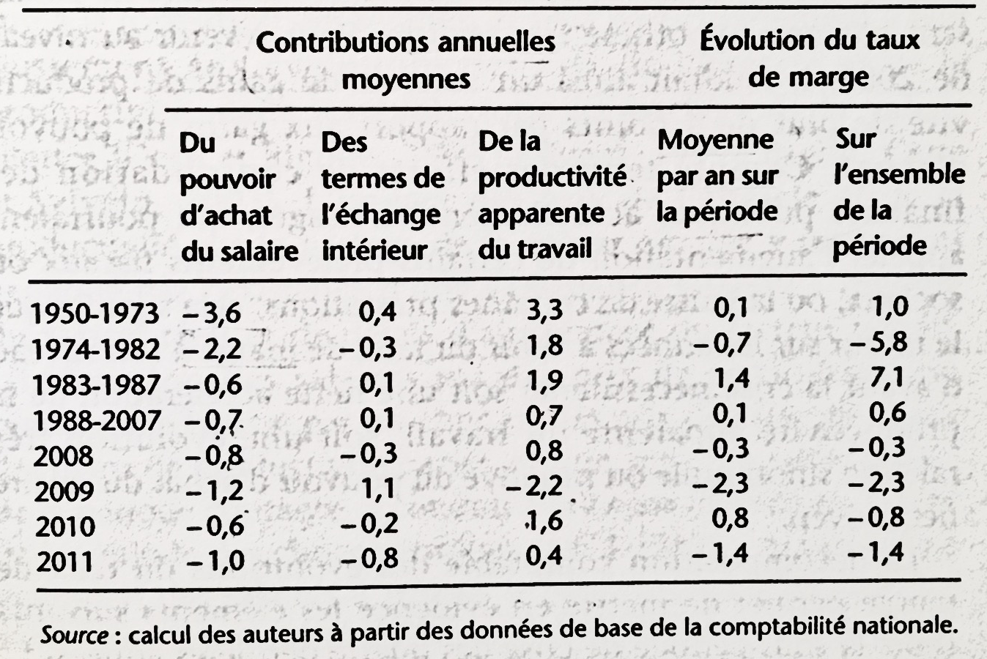

2. Comment mesurer les inégalités de revenus du travail et du capital ?
On peut étudier les inégalités de revenus à travers plusieurs outils : les quantiles, le rapport interdécile, l’écart interdécile, la courbe de Lorenz et le coefficient de Gini.
- Les quantiles

Graphique n°3. La méthode des déciles
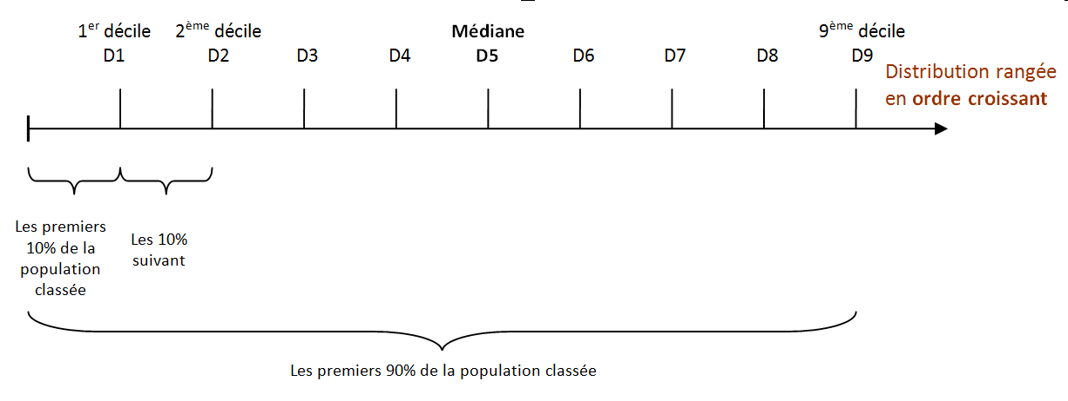

- Le rapport interdécile (D9/D1) établit un rapport entre les 10% les plus riches et les 10% les moins riches.

Graphique n°4. L’évolution du rapport interdécile en France
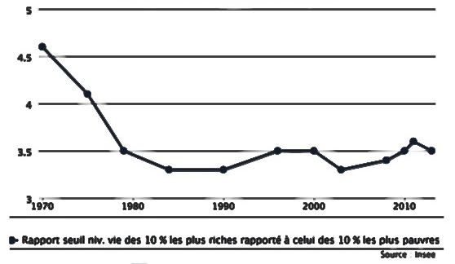
Revenu après impôts et prestations sociales. Lecture : en 2013, le niveau de vie minimum des 10 % les plus riches était 3,6 fois supérieur au niveau de vie le plus élevé des 10 % les plus pauvres.

Source : http://www.inegalites.fr/spip.php?article632&id_groupe=9&id_mot=130&id_rubrique=1

- L’écart interdécile : dans l’immense majorité des cas, on mesure l’inégalité de revenu de façon relative en utilisant le rapport interdécile, sans jamais évoquer les inégalités de revenus absolues. Or, le rapport interdécile peut rester le même alors que les inégalités de revenus absolues progressent. Voyons le problème de façon plus précise, et pour cela il faut faire un tout petit calcul. Pour le comprendre, prenons un exemple fictif. Le premier décile (donc le niveau qui sépare les 10 % les plus pauvres du reste) est égal à 1 000 € par mois. Le neuvième décile (limite entre les 90 % les moins riches et les 10 % du dessus) est égal à 10 000 € par mois. Le rapport D9/D1 = 10 000 divisé par 1 000 = 10. Si les deux tranches augmentent de 10 %, notre premier décile = 1000 + 100 = 1 100. Le neuvième = 10 000 + 1 000 = 11 000. Et donc notre rapport est de 11 000 sur 1 100, il n’a pas changé, toujours égal à 10. Oui mais voilà, on observe qu’en euros, 10 % de 10 000 = 1 000 euros, et 10 % de 1 000 € = 100 euros. Les inégalités en euros, absolues, ont augmenté de 900 euros.
- La courbe de Lorenz

Graphique n°5. La courbe de Lorenz

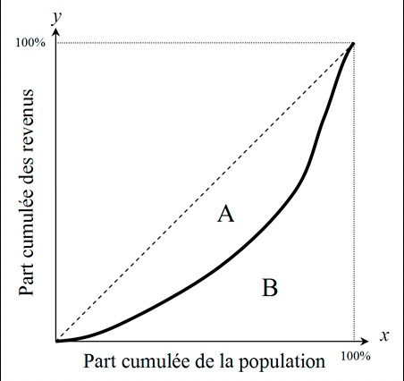

- Le coefficient de Gini. Aucun des ces indicateurs n’est a priori meilleur. Ils mesurent simplement de façon différente les inégalités. Mais ils ont des défauts communs. A chaque fois, on prend deux niveaux de revenu à deux points précis de la distribution. Du coup, on ne dit rien de ce qui se passe à côté. Ainsi, les valeurs de D9 et de D1 peuvent très bien rester inchangées si seuls les revenus des 1 % les plus riches progressent. On dira que les inégalités n’ont pas évolué, alors qu’en pratique les plus riches se sont enrichis. Pour remédier aux limites des rapports ou des écarts interdéciles, on peut utiliser le coefficient de Gini (inventé par Corrado Gini, un statisticien italien). L’exercice consiste à comparer l’écart entre la distribution des revenus à un moment donné et une situation théorique d’égalité. Plus l’indice est proche de zéro, plus on s’approche de l’égalité (tous les individus ont le même revenu). Plus il est proche de un, plus on est proche de l’inégalité totale (un seul individu reçoit tous les revenus). On peut ainsi faire un état des lieux de la répartition des revenus qui prend en compte ce que gagne chaque fraction et non simplement des déciles : l’indice de Gini est sensible à toutes les évolutions.
Ce type d’indice a tout de même deux inconvénients. D’abord, il est moins simple à utiliser : dire que l’inégalité est passée de 0,22 à 0,26 n’est pas très parlant pour le commun des mortels. Ensuite, il faut, pour le calculer, connaître de façon très précise la distribution des revenus. Ce qui n’est pas le cas dans de très nombreux pays.

3. Comment évoluent les inégalités de revenus du travail ?

On peut s’intéresser aux inégalités de revenus du travail à travers différentes temporalités. Tout d’abord, concentrons nous sur le temps long. Si l’on s’appuie sur les travaux de Thomas Piketty dans « Le capital au XXIème siècle » (2013), on peut établir plusieurs constats à partir du graphique n°6 sur la part des hauts revenus (D9) dans le revenu national :

Graphique n°6. Part du décile supérieur dans le revenu national, 1900-2010

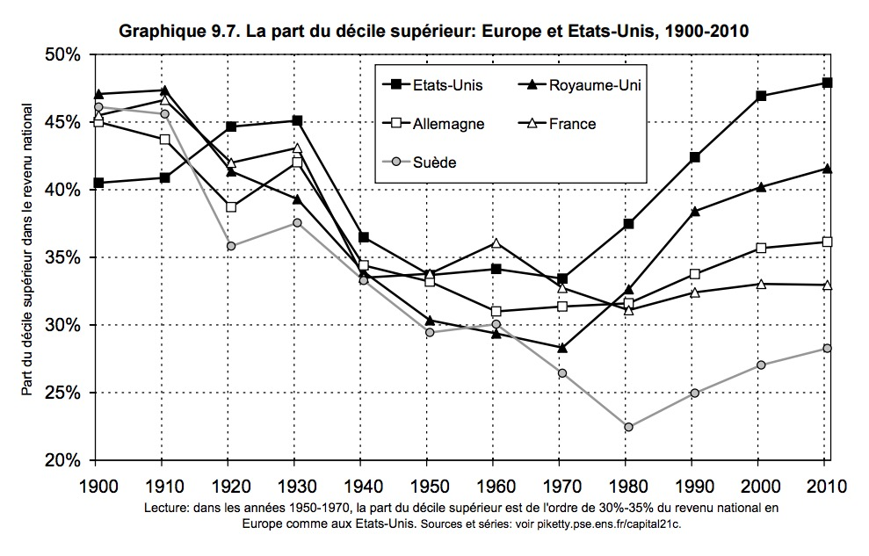

Source : T. Piketty, « Le capital au XXIème siècle », 2013 http://piketty.pse.ens.fr/files/capital21c/Piketty2013GraphiquesTableauxLiens.pdf

En tendance, si l’on regarde la seconde moitié du XXème siècle et que l’on observe le rapport entre le salaire minimum des 10 % les mieux rémunérés et le salaire maximum des 10 % les moins biens payés (le rapport dit « interdécile »), les inégalités ont nettement diminué. Le rapport interdécile était alors de 4,6 en 1970 contre 3,5 en 2012 (cf graphique n°4). Parmi les causes, les accords de Grenelle de 1968 qui débouchent sur une hausse de 35 % du salaire minimum garanti (le Smig à l’époque).

En revanche, si l’on regarde le haut de l’échelle pour la période récente (à partir de la fin des années 1990), alors on peut constater une très forte progression des revenus par rapport au reste de la population. Plus on monte dans l’échelle des revenus, plus la progression est forte. les 0,1 % les mieux rémunérés (environ 13 000 salariés) avaient vu leur salaire mensuel brut progresser (inflation déduite) de 19 374 à 24 000 euros, un gain de 28 % soit 5 426 euros. Pour la plupart des 60 % des salariés les moins bien payés, le gain n’avait pas dépassé les 130 euros.

Tableau n°5. Evolution des salaires entre 1996 et 2006

Evolution des salaires entre 1996 et 2006
(mensuels bruts à temps complet )
Unité : en euros de 2006
 | 1996 | 2006 | Gain en euros | Gain en %
10 % touchent un salaire inférieur à : | 1 251 | 1 382 | 131 | 10,5%
20 %... | 1 418 | 1 551 | 133 | 9,4%
30 %... | 1 572 | 1 702 | 130 | 8,3%
40 %... | 1756 | 1865 | 108 | 6,2%
50 %... | 1 931 | 2 050 | 119 | 6,2%
60 %... | 2 149 | 2 282 | 133 | 6,2%
70 %... | 2 448 | 2 599 | 151 | 6,2%
80 %... | 2 921 | 3 102 | 180 | 6,2%
90 %...* | 3 905 | 4 146 | 241 | 6,2%
95 % ... | 5 102 | 5 471 | 369 | 7,2%
98 %... | 7 133 | 7 725 | 592 | 8,3%
99 %... | 8959 | 9 995 | 1 036 | 11,6%
99,9 %... | 19 374 | 24 800 | 5 426 | 28,0%
* Ce qui veut aussi dire que 10 % touchent plus de...
Source : Insee. Enquêtes revenus fiscaux.

Source : http://www.inegalites.fr/spip.php?page=article&id_article=1529&id_groupe=9&id_mot=78&id_rubrique=1

Tableau n°6. Niveaux de salaires par sexe et par décile en 2013

Niveaux de salaires par sexe et par décile
Salaires mensuels nets équivalent temps plein
Unité : euros constants
 | Ensemble | Hommes | Femmes
10 % des salariés gagnent moins de........euros | 1 200 | 1 254 | 1 154
20 % ... | 1 342 | 1 415 | 1 268
30 %... | 1 471 | 1 559 | 1 374
40 % ... | 1 609 | 1 709 | 1 485
50 % ... | 1 772 | 1 882 | 1 619
60 % ... | 1 974 | 2 100 | 1 794
70 % ... | 2 244 | 2 405 | 2 029
80 % ... | 2 682 | 2 921 | 2 368
90% ... | 3 544 | 3 892 | 3 036
95 % ... | 4 526 | 5 030 | 3 756
99 % ... | 8 061 | 9 253 | 6 053
Rapport entre les 90 % et les 10 % | 3,0 | 3,1 | 2,6
Ecart entre les 90 % et les 10 % (en euros) | 2 344 | 2 638 | 1 882
Rapport entre les 99 % et les 10 % | 6,7 | 7,4 | 5,2

Au-delà de ce constat, on peut retenir plusieurs éléments :

Pour conclure, on peut voir qu’il y a une réduction des inégalités sur le long terme pour la majorité de la population, mais une hausse des inégalités de salaires pour les très hauts revenus sur la période récente.

4. Comment évoluent les inégalités de patrimoine ?

Graphique n°7. L’inégalité des patrimoines en France, 1810-2010

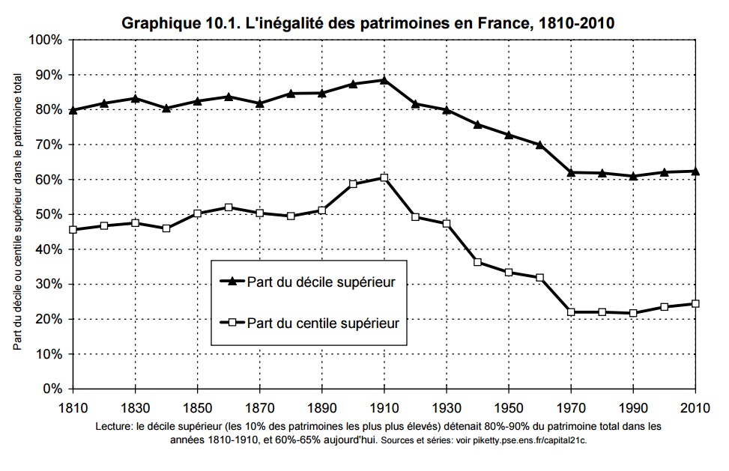

Source : http://piketty.pse.ens.fr/files/capital21c/Piketty2013GraphiquesTableauxLiens.pdf

Si l’on s’intéresse au temps long à partir des travaux de Thomas Piketty (2013), on peut faire plusieurs constats à partir du graphique n°7 :
- On peut découper la période en trois temporalités : une progression de la part des 1% et 10% les plus riches dans le patrimoine total jusqu’en 1910 ; puis une baisse jusqu’aux années 1970 ; enfin, une hausse surtout pour le centile supérieur depuis les années 1990 ;
- La part des 10% les plus et des 1% les plus riches dans le patrimoine national est sur deux siècle à un point bas ;

Graphique n°8. La répartition du patrimoine en France en 2010

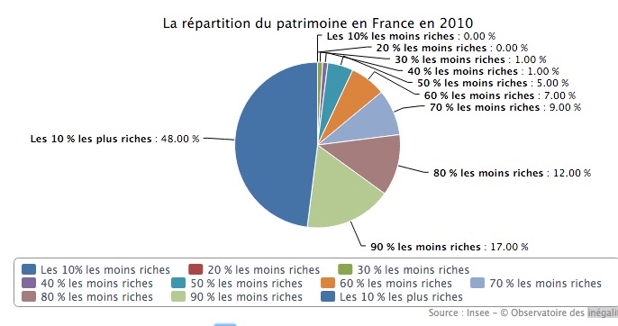

Source : http://www.inegalites.fr/spip.php?page=article&id_article=38&id_groupe=9&id_mot=77&id_rubrique=1

Tableau n°7. Evolution des patrimoines bruts moyens en France entre 2004 et 2010.
Evolution des patrimoines bruts moyens
 | 2004  en euros | 2010  en euros | Variation  en % | Variation  en euros
10 % les moins fortunés | 1 237 | 1 351 | 9,2 | 114
Entre les 10 et les 20 % | 4 765 | 4 670 | - 2,0 | - 95
Entre les 20 et les 30 % | 13 152 | 12 955 | - 1,5 | - 197
Entre les 30 et les 40 % | 33 709 | 42 271 | 25,4 | 8 562
Entre les 40 et les 50 % | 79 755 | 115 964 | 45,4 | 36 209
Entre les 50 et les 60 % | 124 140 | 179 010 | 44,2 | 54 870
Entre les 60 et les 70 % | 165 150 | 238 312 | 44,3 | 73 162
Entre les 70 et les 80 % | 215 867 | 309 554 | 43,4 | 93 686
Entre les 80 et les 90 % | 315 609 | 441 537 | 39,9 | 125 928
10 % les plus fortunés | 842 349 | 1 243 367 | 47,6 | 400 977
Rapport entre le patrimoine moyen des 10 % des ménages les moins riches et celui des 10 % les plus riches | 680,8 | 920,2
Ecart entre le patrimoine moyen des 10 % les moins riches et celui des 10 % les plus riches (en euros) | 841 152 | 1 242 016
Avertissement : ne comprend pas l’endettement, il s’agit du patrimoine brut moyen de chaque tranche.
Source : Insee, France entière
Source : http://www.inegalites.fr/spip.php?article1519&id_groupe=9&id_mot=77&id_rubrique=1

Pour conclure, on peut dire que les inégalités de patrimoine ont globalement baissé au cours des deux derniers siècles. Néanmoins, ces inégalités de patrimoine sont bien plus marquées que les inégalités de revenus du travail aujourd’hui et qu’elles s’accroissent très rapidement sur la période récente.
Si l’on s’intéresse aux inégalités actuelles, alors plusieurs faits importants sont à retenir :

5. Comment évoluent les inégalités tous revenus confondus ?

Nous avons déjà vu avec l’évolution du rapport interdécile que les inégalités de revenus avaient baissé (graphique n°4). Si l’on s’intéresse à l’évolution de l’indice de Gini, on aboutit à la même conclusion globalement, malgré une remontée des inégalités depuis le milieu des années 2000 (graphique n°9).

Graphique n°9. Evolution de l’indice de Gini

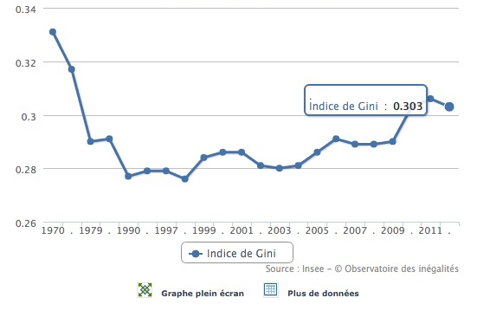

Source : http://www.inegalites.fr/spip.php?article632&id_groupe=9&id_mot=130&id_rubrique=1

Si l’on regarde l’évolution de la répartition des revenus dans le haut de la hiérarchie, on peut constater une forte augmentation des inégalités de revenus sur la période récente qui n’apparaît pas aussi clairement dans la répartition des revenus par décile. Ainsi, les 0,01 % les plus riches ont gagné 243 000 euros de revenus annuels supplémentaires entre 2004 et 2011. Un gain équivalent à dix huit années de Smic, le niveau minimum des 1 % les plus riches a progressé de 9 800 euros, soit une augmentation de 11,8 % alors que le revenu médian a gagné 1 400 euros supplémentaires au cours de ces sept années, soit une hausse de 7,7 % (tableau n°8).

Tableau n°8. Evolution des hauts revenus entre 2004 et 2011 en France

Evolution des hauts revenus entre 2004 et 2011
Revenus annuels déclarés par personne
Unité : en euros de 2011*
 | 2004 (en euros) | 2011 (en euros) | Var. en % | Var. en euros
Les 50 % des personnes les plus riches gagnent au moins | 18 100 | 19 500 | + 7,7 | + 1 400
Hausse des plus hauts revenus
Les 10 % les plus riches gagnent au moins | 36 600 | 39 200 | + 7,1 | + 2 600
Les 1 % les plus riches | 83 200 | 93 000 | + 11,8 | + 9 800
Les 0,1 % les plus riches | 207 600 | 256 000 | + 23,3 | + 48 400
Les 0,01 % les plus riches | 567 700 | 810 700 | + 42,8 | + 243 000
Ces revenus ne prennent pas en compte les impôts et les prestations sociales. *(inflation déduite).
Source : Insee - © Observatoire des inégalités, France métropolitaine - Personnes appartenant à des ménages fiscaux dont les revenus déclarés sont strictement positifs

B. La répartition secondaire : Comment évolue la redistribution français depuis le XIXème siècle ?

1. Qu’est-ce que la redistribution ?

La redistribution consiste pour les pouvoirs publics à modifier la répartition des revenus primaires. En effet, lorsque la répartition primaire des revenus débouche sur d'importantes inégalités économiques et, in fine, sociales, sa modification peut entrainer une plus grande justice sociale avec plus d’égalité (chances, situations, droits) entre les individus. La redistribution des revenus primaires s’appuie à la fois sur les prélèvements obligatoires (impôts directs/indirects/cotisations), mais également sur les prestations sociales (revenus de transfert/services collectifs) puisque, dans les deux cas, il est possible de réduire les inégalités de revenus.

Pour mieux présenter l’évolution du système de redistribution en France, il convient de bien de revenir sur la différence entre la logique d’assurance sociale et celle d’assistance sociale, ainsi que la distinction faite par Esping-Andersen sur les différents types d’Etat-providence.
On distingue deux formes de redistribution :

Rappel n°3. Les risques sociaux

Les risques sociaux sont des situations susceptibles de compromettre la sécurité économique de l’individu ou de sa famille, en provoquant une baisse de ses ressources ou une hausse de ses dépenses. On peut en distinguer huit : la maladie, le handicap, la maladie professionnelle, la vieillesse, le logement, l’emploi, la famille, la pauvreté.

Par ailleurs, on différencie la logique d’assistance sociale de celle d’assurance sociale :

Ces deux logiques ont des origines historiques différentes. La logique d’assurance sociale est la plus ancienne. Elle découle des lois sociales qui furent votées en trois temps : lois sur l’assurance maladie en 1883, lois sur les accidents du travail en 1884, lois instaurant une assurance vieillesse et invalidité en 1889. Autant dire qu’en l’espace de six ans, les bases d’une protection sociale étaient posées. Les motivations qui sont à l’origine du système bismarckien sont éminemment politiques et résident dans le souci de juguler les mouvements syndicaux et socialistes en améliorant les conditions de vie du prolétariat ouvrier. Ce système se base sur des logiques que l’on retrouve aujourd’hui dans de nombreux systèmes de protection sociale : protection fondée uniquement sur le travail et sur la capacité des individus à s’ouvrir des droits grâce à leur activité professionnelle ; protection obligatoire ; protection reposant sur une participation financière des ouvriers et des employeurs qui prend la forme de cotisations sociales ; cotisations qui ne sont pas proportionnelles aux risques – comme dans la logique assurantielle pure – mais aux salaires. On parle ainsi de « socialisation du risque » ; protection gérée par les salariés et les employeurs.

La logique d’assistance sociale provient du rapport Beveridge « Report to the Parliament on Social Insurance and Allied Services” (1942) : ce rapport pose les trois grands principes d’un nouveau système de protection sociale : l’universalité, une couverture pour tout le monde ; l’uniformité, une aide identique pour tous (ouvriers et cadres supérieurs perçoivent les mêmes montants) sous la forme de prestations en espèces (indemnités maladie, allocations chômage, retraite), ainsi que de services gratuits ; enfin l’unicité, tous les risques doivent être couverts par un système unique.

On retrouve à travers le principe d’universalité l’idée que tout le monde a le droit à une protection sociale alors que les lois d’assurance sociale fondées par Bismarck supposait le versement de cotisations ;

Tableau n°9. Logiques d’assurance et d’assistance sociales

Logique | Assurance | Assistance
Quelle référence historique ?
Quel financement ?
Quelles prestations versées ?
Qui distribue les prestations sociales ?
Quel objectif ?
Qui en bénéficie ?

2. Les trois mondes de l’Etat-providence : des modèles de redistribution différents

En 1990, Gosta Esping-Andersen publie un ouvrage important pour comprendre la diversité des Etats-providence, « Les trois mondes de l’Etat-providence ». Il distingue alors trois « mondes » aux caractéristiques particulières : le modèle conservateur corporatiste, le modèle résiduel ou libéral et le modèle social-démocrate. Cette typologie met en évidence différents modèles de redistribution à travers la diversité des modèles d’Etat-providence.

L’État-providence résiduel ou libéral regroupe les pays anglo-saxons comme les Etats-Unis, le Royaume-Uni ou l’Irlande et répond au principe du courant libéral : l’État n’intervient que là où le marché a échoué ; cette intervention est donc résiduelle et marginale. Pour les libéraux, l’Etat ne doit pas modifier l’allocation des ressources réalisée par le marché. Autrement dit, la redistribution des revenus doit rester modérée pour ne pas modifier trop sensiblement la répartition primaire des revenus. En fait, l’aide publique n’est légitime que dans les situations de pauvreté avérée ; elle octroie des prestations forfaitaires versées sous conditions de ressources et d’un niveau de vie suffisamment faible de façon qu’elle ne désincite pas les bénéficiaires à reprendre un travail. L’objectif est d’éviter de tomber en dessous du seuil de pauvreté absolue et non d’offrir aux bénéficiaires à niveau de vie j’ai satisfaisant. Le financement de la protection sociale repose sur l’impôt et le système est fortement centralisée. Ce modèle pérennise les inégalités sociales dans la mesure où seul les catégories les plus aisés peuvent souscrire des contrats d’assurance privée réellement protecteur. Les plus pauvres doivent compter sur une aide sociale peu importante et parfois stigmatisante. L’État-providence résiduel offre une faible démarchandisation, seule la participation au marché du travail peut permettre d’assurer un revenu décent.

L'État-providence social-démocrate caractérise les pays scandinaves. La protection sociale est considérée comme un droit pour tous les citoyens. Autrement dit, le seul fait d'être membre d'un État-Nation justifie l'ouverture de droits sociaux. L'objectif est de lutter contre les inégalités et de favoriser la cohésion sociale. La redistribution verticale des revenus apparaît comme un objectif essentiel. L’État s’engage ainsi à verser des prestations forfaitaires et d’un montant relativement élevé lorsque un besoin social apparaît. Ici, la protection sociale est fortement redistributive, les inégalités après transferts sont significativement réduites. Le financement repose sur l’impôt et la gestion est largement décentralisé. C’est l’État-providence le plus des marchandises dans la mesure où le niveau est la durée des prestations sont élevés et les conditions d’éligibilité souples.

Tableau n°10. Les trois modèles d’Etat-providence selon Gosta Esping-Andersen
Répertoire de l’Etat-providence | Conservateur-corporatiste | Libéral-résiduel | Social-démocrate/universaliste
Situation géographique | Continental | Anglo-saxon | Scandinave
Référence historique | Bismarck | Beveridge | Beverdige
Objectifs | Maintenir le revenu des travailleurs | Lutter contre la pauvreté et le chômage | Assurer un revenu à tous, redistribution égalitaire
Principe de fonctionnement | Contributivité | Sélectivité | Universalité
Technique | Assurance sociale | Ciblage | Redistribution
Accès aux prestations fondé sur | Le statut de l’emploi | Le besoin, la pauvreté | La citoyenneté, la résidence
Nature des prestations | Proportionnelle | Sous conditions de ressources | Forfaitaire
Structure de la | Cotisations sociale | Impôts | Impôts
Structure de gestion et de décision | Par les intéressés = les partenaires sociaux | Etat central | Etat décentralisé

Source : Patrice Pourcel, La protection sociale, 2006.

3. Une brève histoire de la redistribution en France : vers un modèle de protection sociale mixte et universaliste

Dans sa typologie, Gosta Esping-Andersen considère que l’Etat-providence français relève du modèle social-conservateur. Il explique cette classification par l’importance de la redistribution horizontale à travers la Sécurité Sociale. Si cette classification a pour objectif de faire ressortir la principale caractéristique du modèle français au moment où Esping-Andersen écrit, elle mérite toutefois une discussion. En effet, une approche plus historique et dynamique de la construction de l’Etat-providence en France permet de mieux comprendre comment a évolué la redistribution des revenus.

Il ressort alors différentes périodes :
- 1830-1905 : la redistribution s’appuie sur l’assistance publique et un système de libre prévoyance à travers deux systèmes essentiellement : les sociétés de secours mutuels et un système d’aide sociale. Les premières sont des associations de prévoyance qui assurent des prestations à leurs membres en échange d’une modeste cotisations pour réduire l'impact de problèmes comme la maladie, l'infirmité, les accidents, le chômage, le décès ou, plus marginalement, la retraite en l’échange d’une modeste cotisation, assurent à leurs membres des prestations en cas de maladie. Reconnues légalement en 1835, elles obtiendront une entière liberté de création et les encouragements des pouvoirs publics par la loi du 1er avril 1898. D’autre part, l’aide sociale intervient pour faire face à des besoins spécifiques appréciés selon des critères subjectifs par une commission composée en partie d’élus locaux ; le droit à l’aide sociale est subordonné à condition de ressources de l’individu ou de sa famille et les prestations, en nature ou en espèces, sont récupérables sur les débiteurs alimentaires et les successions ou les revenus de l’assisté revenu à meilleure fortune. La loi du 15 juillet 1893 institue ainsi l’assistance médicale gratuite, la loi du 27 juin 1904 le service départemental d’aide sociale à l’enfance et la loi du 14 juillet 1905 l’assistance aux vieillards infirmes et incurables.
- 1898-1939 : la redistribution s’appuie sur un système d’assurances sociales et devient plus large. En effet, Les mutuelles, basées sur le volontariat, et l’aide sociale, droit à appréciation subjective et spécialisée, n’ont bénéficié qu’à une frange limitée de la population. Aussi, dès le début du XXème siècle, apparaissent des tentatives en faveur de l’assurance obligatoire de certains risques sociaux. En matière d’accidents du travail, la loi du 9 avril 1898 reconnaît la responsabilité sans faute de l’employeur qui peut s’assurer pour y faire face. En matière d’assurance vieillesse, la loi du 5 avril 1910, dont l’application a été limitée, institue un régime d’assurance obligatoire pour les salariés du commerce et de l’industrie. Les lois du 5 avril 1928 et du 30 avril 1930 instituent pour les salariés titulaires d’un contrat de travail une assurance pour les risques maladie, maternité, invalidité, vieillesse et décès.
- 1945-1946 : Mise en place d’un système de redistribution horizontale universelle : la Sécurité Sociale. A la veille de la deuxième guerre mondiale, la France dispose, dans les textes, d’un système de protection complet mais fragile qui sera profondément renouvelé après les hostilités. En 1945, les bâtisseurs du système français de sécurité sociale poursuivent un triple objectif : unité de la sécurité sociale, généralisation quant aux personnes, extension des risques couverts sous la double influence du rapport Beveridge de 1942 et du système bismarckien. L’ordonnance du 4 octobre 1945 prévoit un réseau coordonné de caisses se substituant à de multiples organismes, l’unité administrative ne sera cependant pas réalisée et ne l’est toujours pas. Un extrait des motifs de l'ordonnance du 4 octobre 1945 reflète ces objectifs : " La sécurité sociale est la garantie donnée à chacun qu’en toutes circonstances il disposera des moyens nécessaires pour assurer sa subsistance et celle de sa famille dans des conditions décentes. Trouvant sa justification dans un souci élémentaire de justice sociale, elle répond à la préoccupation de débarrasser les travailleurs de l’incertitude du lendemain, de cette incertitude constante qui crée chez eux un sentiment d’infériorité et qui est la base réelle et profonde de la distinction des classes entre les possédants sûrs d’eux-mêmes et de leur avenir et les travailleurs sur qui pèse, à tout moment, la menace de la misère. " L’ordonnance du 19 octobre 1945 concerne les risques maladie, maternité, invalidité, vieillesse, décès. La loi du 22 août 1946 étend les allocations familiales à pratiquement toute la population et la loi du 30 octobre 1946 intègre la réparation des accidents du travail à la sécurité sociale. La loi du 22 mai 1946 pose le principe de la généralisation de la sécurité sociale à l’ensemble de la population mais les professions non salariées non agricoles s’y opposeront. La Sécurité Sociale établit donc un système d’assurances sociales, donc de redistribution horizontale, dans le souci de lutter contre « l’incertitude du lendemain » et « la menace de la misère ». Ce système a été par la suite étendu progressivement à l’ensemble de la population. On peut retenir par exemple la loi du 9 avril 1947 étendant la sécurité sociale aux fonctionnaires.
- Depuis les années 1980 : A une redistribution horizontale s’ajoute une redistribution verticale des revenus par le biais d’un système d’assistance sociale. Le développement du chômage et de la précarité sur le marché du travail à partir des années 1980 contrait les pouvoirs publics à verser des prestations non contributives dans une logique d’assistance sociale. En effet, à mesure que le chômage et que la précarité croissent, de plus en plus de personnes ne peuvent plus bénéficier d’allocations sociales faute de cotisations suffisantes. Ainsi, les pouvoirs publics multiplient le nombre de prestations sociales non contributives (ie aides sociales) pour lutter contre la pauvreté et réduire les inégalités. Par exemple, le RMI (Revenu Minimum d’Insertion) est créé en 1988 sous l’impulsion de Michel Rocard : il s’agit d’un revenu minimum versé aux personnes sans ressources ou ayant des ressources inférieures à un plafond fixé par décret. La loi du 28 juillet 1999 : institution la CMU (couverture maladie universelle) : il s’agit une prestation sociale française permettant l'accès au soin, le remboursement des soins, prestations et médicaments à toute personne résidant en France et qui n’est pas déjà couverte par un autre régime obligatoire d’assurance maladie.

Ainsi, on voit à quel point la redistribution s’est élargie à l’ensemble de la population au cours des deux derniers siècles. Au cours du XIXè siècle, il s’agissait essentiellement d’un système d’assistance publique et de libre prévoyance. Entre la fin du XIXè siècle et les années 1980, le système d’assurance sociale s’est structuré et élargi à l’ensemble de la population par une obligation légale. Depuis les années 1980, le système de protection sociale français cumule à la fois une logique d’assurance sociale, mais également une logique d’assistance sociale pour faire face à la « nouvelle pauvreté » qui émerge avec le développement du chômage et de la précarité.

4. Le système français est-il redistributif aujoud’hui?

Pour étudier cette question, il faut s’intéresser aux prélèvements obligatoires et aux dépenses publiques. En effet, la redistribution des revenus primaires peut se faire à la fois au niveau de leur prélèvements (on peut prélever plus à certains qu’à d’autres) et au niveau des dépenses publiques à travers le versement des prestations sociales et de l’accès aux services collectifs (on peut verser et permettre d’accéder plus à certains qu’à d’autres).
Si on regarde le système du côté des prélèvements, il apparaît comme faiblement redistributif notamment pour les plus hauts revenus. En effet, d’après le livre de Camille Landais, Thomas Piketty et Emmanuel Saez, Pour une révolution fiscale paru en 2011, la courbe du taux d’imposition moyen prend la forme d’un U inversé avec une progressivité jusqu’au 9ème décile puis une légère régression jusqu’au 1% des revenus les plus aisés et, enfin, une très forte chute pour les 1% les plus riches (graphique n°10). Ainsi, les 50 % des Français les plus modestes, gagnant entre 1 000 euros et 2 200 euros de revenu brut par mois, font actuellement face à des taux effectifs d’imposition s’étageant de 41 % à 48 %, avec une moyenne de 45 % alors que les taux effectifs d’imposition se mettent très nettement à décliner et ne dépassent guère les 35 % pour les 0,1 % des Français les plus aisés (50 000 personnes sur 50 millions). Ce paradoxe du point de vue de la justice sociale s’explique de plusieurs manières :

Graphique n°10. Un système faiblement progressif : décomposition par impôts
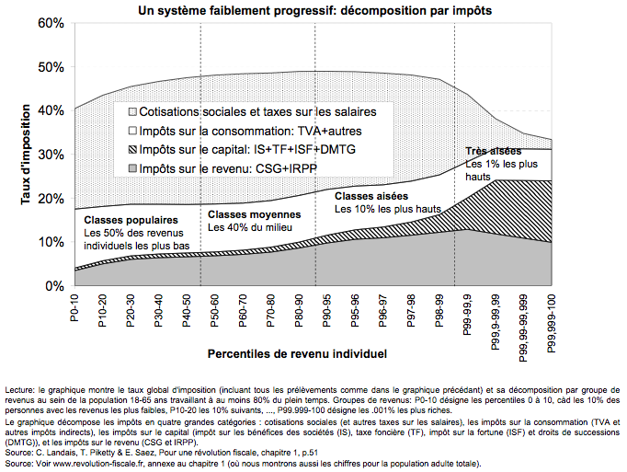

Source : Camille Landais, Thomas Piketty et Emmanuel Saez, Pour une révolution fiscale, 2011

Du côté des dépenses publiques, il faut dissocier les revenus de transfert (ou prestations sociales) des services collectifs. Les revenus de transfert sont des transferts en espèces ou en nature versé à des individus ou des familles visant à réduire les conséquences de certains risques. Ils assurent une redistribution dans la mesure où ils ne profitent pas à tous les ménages, mais uniquement à ceux qui font face à un risque (plus pauvres dans le cadre d’une redistribution verticale ; ceux qui font face à un risque dans le cadre d’une redistribution horizontale). D’après l’étude de l’INSEE susnommée de 2008, les prestations sociales ont contribué à 32% de la réduction des inégalités de revenus en France en 2007. Elles ont donc un rôle important dans le système redistributif (tableau n°11).
Néanmoins, les services collectifs ont un poids environ deux fois plus élevé puisqu’ils ont contribué à 69% de la réduction des inégalités de revenus la même année. Ils participent à une réduction des inégalités dans la mesure où ils deviennent accessibles à tous ou au plus grand nombre quelles que soient les ressources possédées et dans la mesure où leur financement repose sur ceux qui en ont les moyens. C’est le cas de l’école puisqu’elle est gratuite et, qu’à ce titre, elle bénéficie à la fois aux enfants de milieux défavorisés dont les parents contribuent peu à son financement et aux enfants de milieux plus favorisés dont les parents y participent plus largement alors que, dans les deux cas, les élèves ont accès au même service. Parmi les services collectifs, il faut distinguer ceux qui ne sont pas liés à la protection sociale (école, justice…) de ceux qui relève de la protection sociale. Dans ce dernier cas, on parle de prestations de services sociaux : il s’agit d’un accès gratuit ou à tarif réduit à des services comme l'hospitalisation publique, l'hébergement des personnes handicapées, la réduction de tarif des transports en commun pour les familles nombreuses ou les personnes âgées (tableau n°11).

Tableau n°11. Contribution à la réduction des inégalités de revenus entre les individus en France en 2007
Unité : %

Contribution à la réduction des inégalités de revenus entre les individus
Les services publics contribuent deux fois plus que les prestations
Unité : %
Contribution
en %
Prélèvements, dont : | 17,5
Cotisations et cotisations redistributives | 2,8
Impôt sur le revenu (avec prime pour l'emploi) | 14,7
Taxe d’habitation | 0
Prestations, dont : | 32
Prestations familiales | 14,5
Aides au logement (location) | 8
Minima sociaux | 7,9
Allocation personnalisée d’autonomie | 1,6
Transferts en nature des services publics, dont : | 69
Santé | 29,6
Éducation | 36,5
Logement social | 2,9
Impôts indirects, dont : | -18,6
Taxes sur la consommation (TVA) | -17,9
Taxes sur l’investissement immobilier | -0,7
Source : Insee, France portrait social édition 2008 - 2006, France métropolitaine

Source : http://www.inegalites.fr/spip.php?article1312

Dans l’ensemble, la redistribution des revenus en France réduit les inégalités économiques. Le revenu avant redistribution des 20% les moins riches était de 7 080 euros par unité de consommation contre 48 050 euros pour les 20% les plus riches, soit un rapport de 6,86. Après versement des impôts directs des revenus de transfert, ie, si on regarde le revenu disponible, le rapport tombe à 3,78. Lorsqu’on regarde le revenu disponible ajusté (revenus disponible + transferts sociaux en nature), le rapport s’abaisse à 2,55. Les recettes et dépenses publiques réduisent ainsi deux tiers des inégalités de revenus. La baisse des inégalités est due par ordre d’importance aux services collectifs (transferts sociaux en nature), aux revenus de transfert, puis aux prélèvements (surtout l’impôt sur le revenu). Les dépenses publiques agissent bien plus dans la réduction des inégalités que les prélèvements obligatoires. Les impôts indirects ont même un effet régressif puisque la TVA augmente les inégalités à hauteur de 17,9% (tableau n°11).

Tableau n°12. Bilan de la redistribution sur les niveaux de vie en 2007

Bilan de la redistribution sur les niveaux de vie
Deux tiers des inégalités de revenus sont supprimées par les recettes et dépenses publiques
Unité : revenu par équivalent adulte
 | Revenu maximum des 20 % plus modestes | Revenu minimum des 20 % plus aisés | Rapport
Avant redistribution | 7 080 € | 48 540 € | 6,86
Après impôts et prestations | 10 380 € | 39 280 € | 3,78
Augmenté des transferts en nature des services publics | 17 300 € | 44 180 € | 2,55
Après taxes indirectes (TVA, TIPP) | 15 010 € | 38 910 € | 2,59
Source : Insee, France portrait social édition 2008 - 2006, France métropolitaine

(en € par UC)
Rappel n°4. Quelques mots de vocabulaire pour comprendre la redistribution….

Du côté des recettes publiques, il faut distinguer les cotisations des impôts :
- cotisation : c’est un prélèvement monétaire obligatoire sur les revenus du travail (salaires, revenus des travailleurs indépendants) effectué par une administration de sécurité sociale. Pour les salariés, on distingue les cotisations sociales salariales (proportionnelles au salaire brut) versées par les salariés eux-mêmes, et les cotisations sociales patronales (également proportionnelles au salaire brut) versées par les employeurs en plus du salaire brut pour le compte de leurs salariés.
- Impôts : Prélèvement monétaire obligatoire effectué par l'État ou les collectivités locales. Son taux et son assiette sont votés par le Parlement ou par les élus descollectivités locales. On distingue deux types d'impôts :
- les impôts directs versés par les contribuables à l'administration fiscale : impôt sur le revenu des personnes physiques (IRPP), impôt sur les bénéfices des sociétés (IS), impôt de solidarité sur la fortune (ISF), taxe d'habitation, taxe foncière,...
- les impôts indirects portent sur la consommation et ne sont pas versés directement à l'administration fiscale. Inclus dans le prix de vente d'un bien ou d'un service, c'est au vendeur de reverser le produit de cet impôt à l'administration fiscale. C'est ainsi le cas de la taxe sur la valeur ajoutée (TVA), de la taxe intérieure sur les produits pétroliers (TIPP), des taxes sur le tabac, l'alcool,...

Du côté des dépenses publiques, il faut distinguer les revenus de transfert des services collectifs :
- Services collectif : service non marchand fourni par des administrations publiques et financé par des prélèvements obligatoires. Ce service permet de réduire les inégalités dans la mesure où il devient accessible à tous ou au plus grand nombre quelles que soient les ressources possédées et dans la mesure où sont financement repose sur ceux qui en ont les moyens. Exemples : éducation nationale, défense nationale, police, justice, système de soins public…
- Revenu de transfert : c'est un revenu versé par une administration publique à un ménage pour l'aider à faire face à la réalisation de certains risques sociaux : maladie, vieillesse, accident du travail, chômage, handicap, pauvreté ... On distingue dans les revenus de transfert les revenus issus des assurances sociales des revenus issus de l’assistance sociale.

Si l’on raisonne en termes de revenus, il faut distinguer le revenu disponible du revenu disponible ajusté :
- Revenu disponible = revenus primaires – prélèvements obligatoires (impôts directs + cotisations) + revenus de transfert
- Revenu disponible ajusté = revenu disponible + transferts sociaux en nature

Les transferts sociaux en nature correspondent aux biens et services individuels fournis aux ménages, que ces biens et services aient été achetés sur le marché par les administrations publiques ou les ISBLSM, ou qu'ils aient été produits par elles (production non marchande). Ils correspondent donc à des services collectifs, mais ils ont pour particularité d’être individualisables, ie qu’on peut dire chiffrer le coût (montant) pour chaque individu de ces services collectifs, ce qui n’est pas le cas de tous les services collectifs. Ainsi, on trouve dans les transferts sociaux en nature le remboursement des médicaments, l’éducation et pas l’armée. En effet, on peut évaluer le coût individuel des remboursements et de l’accès à l’éducation nationale pour un individu, mais le coût de l’armée. Plus précisément, les transferts sociaux en nature comprennent donc à la fois :
- les prestations sociales en nature qui relèvent du champ de la protection sociale, c'est-à-dire les biens et services fournis directement par les administrations publiques (aide personnalisée au logement par exemple) et ceux que les ménages bénéficiaires achètent eux-mêmes et se font ensuite rembourser (médicaments, soins médicaux) ;
- les transferts de biens et services individuels non marchands produits par les administrations publiques ou les ISBLSM, en particulier l'éducation et la santé.

Source : http://www.ses.ac-versailles.fr/extras/bd/dico/consulter.html

III. La consommation

A. Qu’est-ce que la consommation ?
En économie, on distingue généralement la consommation finale de la consommation intermédiaire :

La plupart des débats économiques (micro ou macroéconomiques) qui portent sur la consommation concernent la consommation finale des ménages et pas les consommations intermédiaires. C’est en ce sens qu’on s’intéressera en économie approfondie à la fonction de consommation keynésienne et ses enrichissements ainsi qu’à l’approche de la consommation à travers la théorie du revenu permanent.

En revanche, en comptabilité nationale, il faut faire la distinction entre la consommation finale des ménages et les consommations intermédiaires. C’est le cas par exemple dans l’équilibre emplois-ressources (cf supra 1.A.4)

B. Comment évolue la consommation ?

Nous nous intéresserons ici à la consommation des ménages.
Historiquement, on peut dégager plusieurs périodes dans l’évolution de la consommation des ménages :

C. Quels sont les déterminants de la consommation ?

Les déterminants de la consommation des ménages sont multiples et renvoient à des analyses économiques, sociologiques et historiques. Une partie des analyses économiques sera abordée dans le cours d’économie approfondie ; nous ne ferons ici que les mentionner. L’objectif de cette partie est de présenter les « grands » cadres d’analyse des déterminants de la consommation.

1. Les déterminants économiques de la consommation

D’un point de vue économique, il est utile de distinguer des théories qui cherchent à expliquer l’évolution du volume de consommation (soit la quantité de biens et services consommés) de celles qui rentrent dans le détail de la consommation des ménages et qui ont pour but d’expliquer l’évolution de la structure de la consommation des ménages (les différents postes budgétaires).

Parmi les théories explicatives du volume de consommation, on présente souvent le débat entre la théorie keynésienne et celle du revenu permanent de Friedman au sujet de l’importance du revenu comment déterminant du volume de consommation. Ces théories seront présentées en économie approfondie.
Toutefois, pour les introduire très rapidement, on peut dire que pour Keynes, le volume de consommation des ménages,

L’analyse économique s’est également à la structure de consommation des ménages. On peut citer les travaux de Ernst Engel (1821-1896). Pour énoncer la loi d’Engel, on peut utiliser la notion de coefficient budgétaire. Un coefficient budgétaire est la part que représente une dépense de consommation (d’un produit d’une catégorie de produits) dans le budget alloué à la consommation (la somme des coefficients est égale à un). Cette loi met en évidence que lorsque les ressources augmentent, le coefficient budgétaire des dépenses de première nécessité comme l’alimentation baisse, tandis qu’augmentent les coefficients budgétaires des dépenses de nécessité moins impérieuse (loisirs, santé par exemple). La justification de l’énoncé d’Engel est intuitive : chaque individu ne possède qu’un estomac et il ne peut donc accroître indéfiniment les quantités qu’il ingère. C’est pourquoi, quand ses ressources augmentent, il consacre de préférence son surplus de revenus à d’autres choses.

Graphique n°11. Evolution de la structure des dépenses de consommation des ménages entre 1959 et 2012
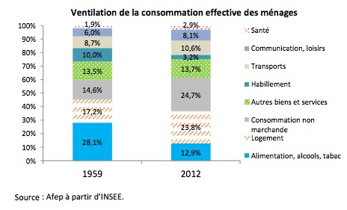

Source : http ://www.afep.com/uploads/medias/documents/Flash_eco_0114-L_evolution_de_la_consommation_des_menages_en_France.pdf

On peut observer sur le graphique suivant que la loi d’Engel se vérifie. Les dépenses de première nécessité ont ici diminué comme « l’alimentation, l’alcool et le tabac » tandis que le coefficient bugdétaire des « dépenses de communication et loisirs » a augmenté.

Tableau n°13. Structure de la consommation des ménages en 2014

 | Consommation  (en milliards d’euros) | Variation annuelle en volume  (en %) |  |  | Poids dans la valeur de la consommation effective  (en %)
 | 2014 | 2012 France | 2013 France | 2014 | 2004 | 2014
Alimentation et boissons non alcoolisées | 151,9 | 0,5 | 1,0 | 0,6 | 10,2 | 10,0
Boissons alcoolisées et tabac | 40,8 | -2,1 | -2,9 | -2,0 | 2,8 | 2,7
Articles d’habillement et chaussures | 49,1 | -1,7 | -1,0 | 1,9 | 3,9 | 3,2
Logement, chauffage, éclairage | 305,2 | 1,9 | 1,2 | -1,1 | 18,5 | 20,1
Équipement du logement | 59,9 | -1,6 | -1,6 | 0,1 | 4,4 | 3,9
Santé | 48,7 | 2,2 | 2,6 | 1,7 | 2,9 | 3,2
Transport | 148,8 | -4,0 | -2,6 | 0,1 | 10,6 | 9,8
Communications | 29,1 | 11,0 | 12,8 | 6,8 | 2,5 | 1,9
Loisirs et culture | 94,4 | -1,4 | -1,1 | 0,6 | 7,3 | 6,2
Éducation | 10,2 | 2,9 | -1,3 | 3,0 | 0,5 | 0,7
Hôtels, cafés et restaurants | 75,5 | -0,8 | -1,4 | -0,9 | 5,1 | 5,0
Autres biens et services | 131,5 | 0,2 | 1,8 | 1,2 | 8,7 | 8,7
Correction territoriale | -6,0 | 45,5 | -3,6 | -40,6 | -1,1 | -0,4
Dépense de consommation des ménages | 1 139,0 | -0,3 | 0,4 | 0,6 | 76,4 | 75,1
Dépense de consommation des ISBLSM (1) | 44,3 | 0,7 | 0,3 | 1,9 | 2,6 | 2,9
Dépense de consommation des APU (2) | 333,5 | 1,7 | 1,6 | 1,9 | 21,0 | 22,0
dont :
santé | 149,1 | 2,6 | 2,6 | 3,2 | 9,4 | 9,8
éducation | 93,9 | 0,4 | 0,9 | 0,5 | 6,4 | 6,2
Consommation effective des ménages | 1 516,8 | 0,2 | 0,6 | 0,9 | 100,0 | 100,0
r : données révisées.
(1) : institutions sans but lucratif au service des ménages.
(2) : dépenses de consommation des administrations publiques en biens et services individualisables.
Champ : France.
Source : Insee, comptes nationaux – base 2010.

Par ailleurs, on peut noter que les principaux postes budgétaires dans les dépenses de consommation finale des ménages sont en 2014 : le logement, l’alimentation et les transports. Dans les transferts sociaux en nature, on trouve surtout les dépenses de santé et celles d’éducation.

A la suite d’Engel, la microéconomie du consommateur a établi une relation entre revenu et structure de la consommation, en plaçant les différents biens et services en fonction de leur élasticité revenu. Trois cas d’élasticité revenu et de biens sont distingués :
- Les biens inférieurs où l’élasticité revenu est négative : une augmentation du revenu se traduit par une baisse de la quantité consommée car ce sont des biens qui seront remplacés. Par exemple, si le revenu d’un agent augmente de 10%, il baissera sa consommation de pain de 10% pour se tourner vers d’autres dépenses.
- Les biens normaux où l’élasticité est positive et compris entre 0 et 1 : une augmentation du revenu se traduit par une faible hausse de la consommation du bien considéré. Par exemple, si le revenu d’un agent augmente de 10%, il accroît sa consommation de viande de 5%.
- Les biens supérieurs où l’élasticité est supérieure à 1 : une augmentation du revenu entrainera une augmentation de la quantité du bien considéré plus forte proportionnellement car ce sont des biens valorisés socialement. Par exemple, si le revenu d’un agent augmente de 10%, la consommation de cinéma et spectacles augmentera de 20%.

La structure de consommation dépend également du prix des différents biens. Pour connaître la sensibilité d’un bien à son prix, les économistes calculent l’élasticité-prix de la demande.
On peut alors distinguer différents types de biens :
- Pour les biens de luxe, la hausse des prix peut entrainer une hausse de leur consommation car ils sont le signe d’une appartenance à un milieu. La hausse des prix entraine une hausse proportionnellement plus importante de la quantité consommée. Dans ce cas, l’élasticité est supérieure à 1. Ex : vêtement prêt-à-porter
- Pour les biens indispensables, la hausse des prix peut n’avoir aucune influence sur la quantité consommée car ils sont indispensables ! Dans ce cas, l’élasticité est proche de 0. Ex : électricité
- Pour les biens dont on peut se dispenser, la hausse des prix fera souvent baisser la quantité consommée car on peut s’en passer ou les remplacer ! Dans ce cas, l’élasticité est négative Ex : les artichauts

L’influence du prix des biens sur la structure de la consommation s’exprime aussi par l’intermédiaire des autres biens. On peut calculer l’élasticité-prix croisée. Trois situations peuvent se manifester :
- Les biens sont indépendants si l’élasticité croisée est nulle. Cela signifie que la hausse du prix du bien X n’a pas d’influence sur la quantité consommée bien Y.
- Les biens sont substituables si l’élasticité est positive : cela signifie que la hausse du prix de X se traduit par une augmentation de la quantité consommée de bien Y. Exemple : prix de la voiture et transports en commun.
- Les biens complémentaires : si l’élasticité-prix croisée est négative : une augmentation du prix du bien X entraine une baisse de la quantité consommée du bien Y. Exemple : prix de l’essence et voitures.

Rappel n°5. Les différents types d’élasticité

On distingue deux grands types d’élasticité : l’élasticité-revenu et l’élasticité-prix.

L’élasticité-revenu
Les variations de revenu ont une influence sur les quantités demandées. On utilise l’élasticité-revenu pour mesurer leur influence :

Elasticité-revenu de la demande : taux de variation de la demande/taux de variation du revenu

L’élasticité-prix

L’élasticité-prix prend trois formes : l’élasticité-prix de la demande, de l’offre et l’élasticité-prix croisée

L’élasticité-prix de la demande : en économie, on calcule l’élasticité de la demande d’un bien par rapport à son prix (appelée également élasticité-prix de la demande) afin de mesurer la sensibilité de la demande aux variations du prix. Il s’agit donc de mesurer quelle est l’ampleur d’une variation de la demande consécutive à une variation du prix.
Calcul :

Elasticité-prix de la demande = taux de variation de la demande/taux de variation du prix

Exemple : si la demande de fraises augmente de 10% quand le prix au kilo des fraises diminue de 5%, l’élasticité-prix de la demande de fraises est de -2

Elasticité-prix de la demande de fraises = 10% / -5% = -2

Lecture : pour donner le sens, c'est-à-dire l’interprétation, d’une élasticité-prix, on explique l’effet sur les quantités demandées d’une variation de 1% des prix :

L’élasticité-prix de l’offre : de la même manière qu’on calcule l’élasticité-prix de la demande, on peut calculer l’élasticité- prix de l’offre, afin de mesurer la sensibilité de l’offre d’un produit aux variations de son prix.
Calcul :
Elasticité-prix de l’offre = taux de variation de l’offre/ taux de variation du prix

Exemple : si l’offre de poires augmente de 20% quand le prix au kilo des poire augmente de 5%, l’élasticité-prix de l’offre de poires est de 4

Elasticité-prix de l’offre de poires = 20% / 5% = 4

Lecture : pour donner le sens, c'est-à-dire l’interprétation, d’une élasticité-prix, on explique l’effet sur les quantités offerte d’une variation de 1% des prix :
Exemple pour une élasticité de 4 : Lorsque les prix des poires augmentent de 1%, les quantités offertes augmentent de 4% (ou : lorsque les prix des poires diminuent de 1%, les quantités offertes diminuent de 4%)

L’élasticité-prix croisée : Souvenez-vous que la demande d’un produit dépend également du prix des produits qui lui sont substituables : quand le prix des glaces à la fraise augmente, la demande de glace au chocolat peut augmenter. Il est ainsi possible de calculer des élasticités croisées, de cette façon :

Elasticité de la demande d’un bien X par rapport au prix d’un bien Y =
taux de variation de la demande de X / taux de variation du prix d’un bien Y

2. Les déterminants sociaux de la consommation

On peut tout d’abord cité le rôle de la consommation comme mode de distinction sociale. Deux théories sont principalement liées à cette approche :

On peut également mettre en exergue l’influence que les entreprises ont sur les choix des consommateurs : Dans son livre « L’Ère de l’opulence », publié en 1958 aux États-Unis et traduit en France en 1961, John Galbraith montre la manière dont une entreprise peut déterminer la demande surtout lorsque la structure du marché est oligopolistique. De fait, les consommateurs ne dirigent plus le marché, mais sont conditionnés par le marché, lui-même guidé par les décisions de ce que Galbraith nommera ensuite, dans « Le Nouvel Etat Industriel » (1967, traduction française 1969), il raisonne en termes de «filières inversées ». Les firmes créent en permanence de nouveaux besoins chez les consommateurs par le biais de la publicité.

IV. L’épargne

A. Qu’est-ce que l’épargne ?

En comptabilité nationale, la mesure de l’épargne est réalisée par l’épargne brute. Il s’agit de la différence entre le revenu disponible brut et la consommation finale. Trois agents économiques participent essentiellement à la constitution de l’épargne brute : les administrations publiques, les entreprises et les ménages.

Le problème est que pour chacun de ces agents, le mode de calcul de l’épargne brute est particulier. Comment mesure-t-on l’épargne brute pour chacun de ces agents ?

Commençons tout d’abord par les ménages. L’épargne brute des ménages se calcule en faisant la différence entre le revenu disponible brut et les dépenses de consommation finale des ménages. Cette définition est assez restrictive car elle considère que seuls les achats de biens immobiliers sont des dépenses d’investissement pour les ménages, par conséquent tous les autres achats de biens durables (automobile, électroménager…) relèvent de la consommation finale, ce qui réduit d’autant plus la consommation finale. Autrement dit, l’acquisition comme une épargne (non financière) pour les ménages et tous les autres achats de biens durables comme des dépenses de consommation.

On distingue alors généralement deux formes d’épargne chez les ménages :
- l’épargne financière : il s’agit de la capacité de financement des ménages au sens de la Comptabilité nationale. Elle peut être détenue en actifs financiers (actions, obligations…), en placements liquides (dépôts rémunérés) ;
- l’épargne non financière : investissements immobiliers (acquisition de logements) ou alors investissement des entrepreneurs individuels.

Pour prendre la mesure de l’épargne des ménages dans un pays, plusieurs indicateurs sont généralement calculés :
- Le taux d’épargne des ménages, défini comme le rapport entre l’épargne brute déménage et leur revenu disponible ;
- Le taux d’épargne non financière, défini comme le rapport entre l’épargne non financière (achat de logement, investissement des entrepreneurs individuels) et le revenu disponible brut ;
- Le taux d’épargne financière, défini comme le rapport entre l’épargne financière et le revenu disponible brut.

Enfin, l’épargne des ménages peut être utilisée à différentes fins :
- peut être conservée par les ménages dans un « bas de laine » : c’est la thésaurisation (elle ne rapporte pas d’intérêts),
- peut être placée afin d’en retirer un revenu (achat d’actions, d’obligations, ouverture d’un livret de caisse d’épargne, etc.),
- peut prendre la forme contractuelle par la voie de l’assurance vie ou du plan d’épargne logement,
- peut constituer un investissement lorsque le ménage acquiert un logement.

Il y a également une épargne de la part des entreprises. Il s’agit de la part des profits non distribués sous forme de revenus (dividendes) disponible pour les investissements (autofinancement) ou les placements. Il s’agit de l’épargne brute. Cette épargne brute doit être distinguée de l’épargne nette : dans ce dernier cas, on soustrait le coût d’usure du capital fixe, soit l’amortissement.

Il y a enfin une épargne des APU. L’épargne brute des administrations publiques est définie comme la différence entre les recettes totales et les dépenses courantes de fonctionnement et de transfert.

B. Quelle est l’évolution de l’épargne ?

Nous nous concentrerons sur l’épargne des ménages. On peut distinguer trois étapes depuis les années 1950 (graphique n°12) :

Graphique n°12. Taux d’épargne des ménages entre 1959 et 2014
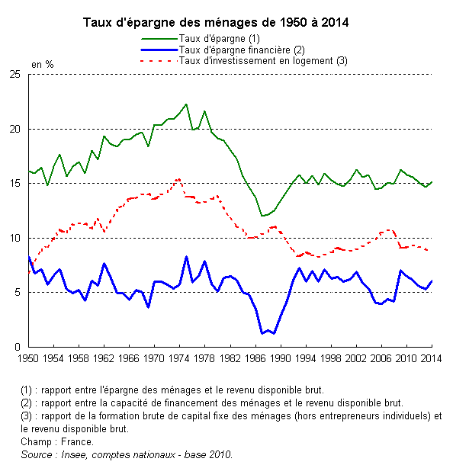

Source : http://www.insee.fr/fr/themes/tableau.asp?reg_id=0&ref_id=NATTEF08148&page=graph

C. Quels sont les déterminants de l’épargne ?

L’explication de l’évolution du taux d’épargne est très complexe car il peut résulter de multiples facteurs. On peut dégager deux grandes catégories explicatives :
- les déterminants économiques et financiers
- l’analyse en termes de cycles de vie

Parmi les déterminants économiques et financiers :

L’analyse en termes de cycles de vie suppose que le taux d’épargne varie en fonction de l’âge de l’épargnant, donc de ses revenus et besoins. Pour Ando et Modigliani, dans « the life cycle hypothesis of saving », in American Economic Review (1963), les ménages souhaitent lisser leur consommation tout au long de leur vie alors que les revenus diffèrent d’une période à une autre. Dès lors, les ménages successivement empruntent, épargnent et désépargnent tout au long de leur vie pour maintenir un niveau de consommation constant. Durant la « jeunesse », période durant laquelle la consommation est supérieure au revenu et le patrimoine est négatif, les ménages empruntent. Pendant la période « d’activité », durant laquelle le revenu est supérieur à la consommation, l’agent épargne pour rembourser son emprunt et préparer la période de retraite. Enfin, au cours de la période de « retraite », durant laquelle les revenus diminuent, l’agent désépargne, donc il utilise le patrimoine accumulé durant sa phase d’activité pour continuer à consommer.

Il faut bien comprendre que cette théorie s’inscrit dans la même logique que la théorie du revenu permanent de Friedman car elle vise le même objectif : montrer que les agents économiques ne consommeront pas davantage si leur revenu courant augmente contrairement à ce qu’annonçait Keynes. Friedman et Modigliani estiment que les agents économiques raisonnent sur des valeurs intemporelles : un revenu permanent, une consommation lissée dans le temps.

De plus, cette théorie repose sur des hypothèses assez restrictives. Par exemple, elle suppose par exemple que les ménages connaissent a priori leurs revenus futurs et leur durée de vie pour définir leur taux d’épargne. D’autre part, elle implique qu’il n’y ait pas de revenus de transfert durant la période de retraite. Or, dans de nombreux pays, il existe un régime obligatoire.
V. L’investissement

A. Qu’est-ce que l’investissement ?

L’investissement concerne surtout les entreprises et les administrations publiques. Il s’agit alors d’un achat de bien de production comme par exemple une nouvelle machine pour les entreprises ou la réalisation d’une infrastructure pour l’Etat.

Dans la comptabilité nationale, les investissements sont appréhendés au travers de la notion de formation brute de capital fixe (FBCF), définie comme la « valeur des biens durables acquis pour être utilisé pendant au moins un an dans le processus de production ». La FBCF mesure l’investissement brute qui inclut l’investissement net, destiné à accroître les capacités de production, et l’amortissement, soit les opérations de renouvellement du capital.

L’investissement peut revêtir des formes très variées. On distingue tout d’abord l’investissement matériel de l’investissement immatériel. Le premier concerne l’acquisition de machine de bâtiment alors que le second comprends les dépenses de recherche et développement, de logiciels, de formation des salariés et de publicité. Notons que ces investissements immatériels, qui représentent aujourd’hui une part importante de l’investissement des entreprises, ne sont pas pris en compte dans les définitions de la FBCF.

D’autre part, on distingue les investissements de renouvellement, les investissement de capacité (ou d’extension) des investissements de productivité (ou de rationalisation) : alors que les premiers sont destinés à maintenir les capacités de production existantes pour pallier l’usure ou/et l’obsolescence du capital fixe, les seconds ont pour objectif d’accroître les capacités de production ; les derniers visent à accroître la productivité du capital.

B. Quels sont les déterminants de l’investissement ?

Sans rentrer dans la théorie économique, sur laquelle nous reviendrons en économie approfondie, on peut distinguer plusieurs types de déterminant de l’investissement : le coût de production, la demande anticipée et la rentabilité de l’investissement.

Le coût relatif du capital et du travail : l'augmentation des coûts salariaux et des perspectives de gains de productivité grâce au progrès technique peuvent justifier l'augmentation de l'intensité capitalistique de la combinaison productive et suscité de nouveaux investissements.

La demande anticipée : dans une perspective keynésienne, la stratégie d'investissement est conditionnée par l'existence est où la perspective d'existence de déboucher suffisant et durable. Il faut alors tenir compte du taux d'utilisation des capacités de production qui doit être proche de la saturation pour envisager d’investir.

La rentabilité de l’investissement et le rôle du taux d’intérêt : pour évaluer cette rentabilité on peut recourir aux notions de rentabilité économique et financière :
- La rentabilité financière exprime la rentabilité du point de vue de l’actionnaire puisqu’elle correspond au profit net rapporté aux capitaux engagés par les actionnaires, soit les fonds propres ;
- La rentabilité économique exprime la rentabilité d’un investissement du point de vue de l’entreprise puisqu’elle ne tient pas compte de l’origine des capitaux engagés. En effet, elle rapporte le profit aux fonds propres (FP) et les dettes contractées par (D) par un financement externe.

Rentabilité économique (RE) = 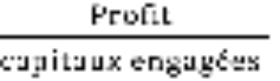 = 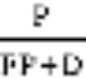

Rentabilité financière (RF) =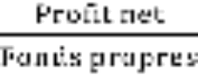 = 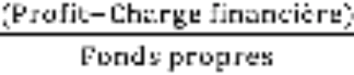 = 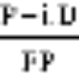 (avec i le taux d’intérêt de remboursement de l’empunt)

Ainsi, une entreprise sera d’autant plus motivée par un investissement que la rentabilité économique est forte et les actionnaires le seront tout autant si la rentabilité financière est élevée.
Rappel n°6 : L’effet levier et l’effet massue

Une entreprise qui souhaite investir a le choix entre financer son investissement sur la base de ses fonds propres (autofinancement) ou alors en recourant à l’extérieur par l’endettement (financement externe). Pour savoir quel est le meilleur choix, elle doit comparer la différence entre la rentabilité économique et le taux d’intérêt (RE – i). Si la différence est positive (RE > i), alors l’entreprise a intérêt à procéder à un emprunt extérieur ; on parle alors d’un effet de levier. Si la différence est négative (i > RE), l’entreprise a intérêt à choisir l’autofinancement car si elle opte pour endettement, elle risque de se heurter à un effet massue, soit une forte baisse de la rentabilité financière.

Voici la démonstration :

On a vu que : 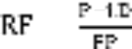

Par définition : RE = 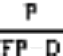 d’où 

Donc = 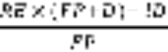 = RE + RE 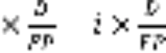

L’effet de levier s’écrit donc RF = RE + (RE – i) 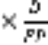

On voit bien ici que RF est d’autant plus élevé que la différence RE – i est grande et d’autant plus faible que cette différence est faible, voire négative.

Le choix du mode de financement d’un investissement est lié au niveau des prix. En cas de forte inflation, les entreprises ont intérêt à privilégier l’endettement. L’effet de levier est particulièrement important car l’inflation élevée entraine un taux d’intérêt réel faible. Rappelons que taux d’intérêt réel = taux d’intérêt nominal / indice des prix.

Le taux de marge : le taux de marge mesure le niveau des profits des entreprises. Or, si l’on suit la théorie libérale, « les profits d’aujourd’hui sont les investissements de demain et les emplois d’après-demain », d’après la fameuse citation d’Helmut Schmidt, alors chancelier de la RFA. Ainsi, le taux de marge rapporte le niveau des profits, mesurés par l’excédent brut d’exploitation, à la valeur ajoutée créée par l’entreprise.

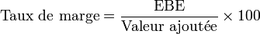

C. Comment évolue l’investissement ?

Graphique n°13. Taux d’épargne et taux d’investissement des sociétés non financières de 1950 à 2014 en France

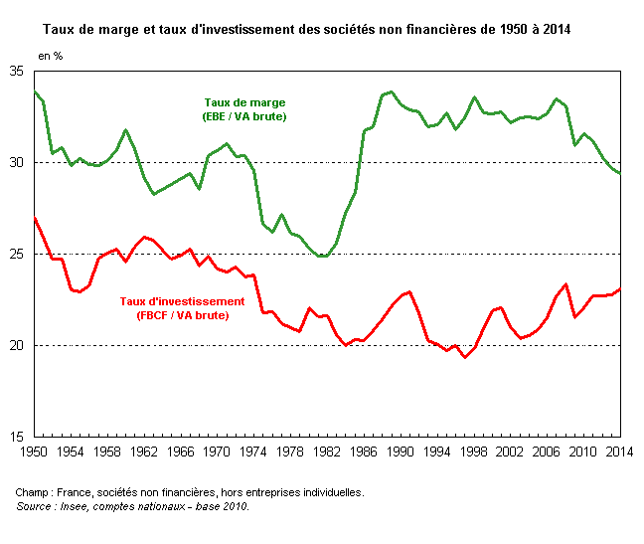
Source : http://www.insee.fr/fr/themes/tableau.asp?reg_id=0&ref_id=NATTEF08117&page=graph

VI. Les échanges extérieurs

A. Comment comptabilise-t-on les échanges extérieurs ?

En comptabilité nationale, le reste du monde désigne l’ensemble des agents non résidents, soit ce qui n’ont pas d’activité économique sur le territoire national. Les agents résidents entretiennent alors des relations économiques, commercial et où financière, avec ses agents non résident à l’occasion d’exportation ou d’importation de biens et services, de mouvements de capitaux.

La balance des paiements (BP) est un document comptable réalisé par la Banque de France qui récapitule l’ensemble des opérations entre résidents et résidents. La BP fonctionne selon le principe de la double écriture : chaque opération est inscrite deux fois. Il y a ainsi un quasi-équilibre entre le compte des transactions courantes et le compte financier : un excédent commercial (enregistré avec un signe positif dans le compte de transactions courantes) va être placé dans le Reste Du Monde (enregistré avec un signe négatif). La BP est donc forcément en équilibre, son solde global est nul. Les différentes balances qui composent la BP peuvent, elles, être en déficit ou en excédent.

- le compte des transactions courantes qui comprend les opérations portant sur les marchandises (importations et exportations de produits manufacturés…), les services (services liés au commerce extérieur comme le transport…), les revenus (rémunération des salariés et revenus des investissements) et les transferts courants (dons, aides publiques et privées, transferts financiers à destination des organisations internationales).
- Le compte de capital qui regroupe les transferts en capital (remise de dette des administrations publiques et des autres secteurs notamment par rapport aux pays en voie de développement), les acquisition d'actifs non financiers (brevet, droits d'auteur, marques)
- Le compte financier qui regroupe les opérations relatives aux investissements directs, aux investissements de portefeuilles et aux autres investissements (crédits commerciaux et prêts notamment) et enfin les mouvements relatifs aux avoir de réserve (or, devises, droits de tirage spéciaux, créances sur le FMI et la BCE). Il retrace les échanges de capitaux.

Rappel n°7. Investissement direct et investissement de portefeuille

Les investissements directs à l'étranger sont ceux qui conduisent à une prise de contrôle d'activité économique (création d'unités de production à l'étranger, investissement immobilier, acquisition d’au moins 10 % du capital d'entreprises étrangères côté sur les marchés financiers), les bénéfices réinvestis et les prêts et crédits à long terme sont pris en compte dans les IDE.

Les investissements de portefeuilles concernent les acquisitions ou les ventes d'actions, d'obligations, de bons de toutes sortes, de produits dérivés. L'acquisition d'actions ne doit pas déboucher sur la prise de contrôle des entreprises concernées (inférieur à 10 % du capital), à la différence des IDE.
Ces comptes permettent de calculer différentes balances :

- la balance commerciale qui mesure la différence entre exportations de marchandises et importations de marchandises ;
- marchandises ;
- La balance des services qui mesure la différence entre exportations de services et importation de services ;
- La balance des transferts courants qui recense les dépenses d’aide publique au développement, les contributions aux organisations internationales, les transferts des émigrés / immigrés. Transferts sans contrepartie
- la balance des transactions courantes qui regroupe les opérations sur marchandises ainsi que les services, les revenus et les transferts courants.
- La balance financière recense les flux financiers entre un pays et l'étranger, sous forme d'investissement direct à l'étranger (IDE), investissement de portefeuille, produits financiers dérivés, autres investissements, réserves de change et autres.

Ces différentes balances permettent de mieux évaluer la nature des relations économiques entre une nation et le reste du monde :
- Le solde du compte des transactions courantes est le compte le plus commenté et celui retenu par le FMI. Si ce solde est positif, la nation dégage une épargne qu’elle peut placer à l’étranger. Si ce solde est négatif, la nation s’endette auprès du reste du monde.
- Le solde de la balance financière indique si globalement un pays est exportateur ou importateur de capitaux : si le solde est négatif alors la France est exportatrice de capitaux ; si le solde est positif, la France est importatrice de capitaux.
- La somme du solde des transactions courantes et du solde des transferts en capital permet de mesurer la valeur approximative du besoin ou de la capacité de financement d’une économie nationale.

Prenons l’exemple de la balance des transactions courantes française en 2015 d’après un récent rapport de la Banque de France :

Tableau n°14. Balance des transactions courantes en France en 2015

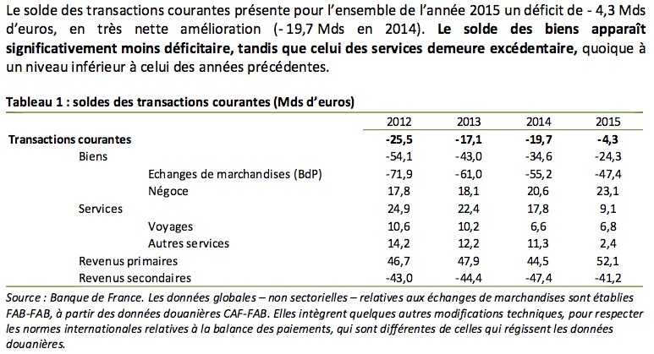

Source : https://www.banque-france.fr/fileadmin/user_upload/banque_de_france/Economie_et_Statistiques/base_de_donnees/Balance_des_paiements/CP-BDP2015-synthese.pdf

B. Qui échange quoi ?

Graphique n°14. Principaux flux de marchandises en 2013 (en milliards de dollars)

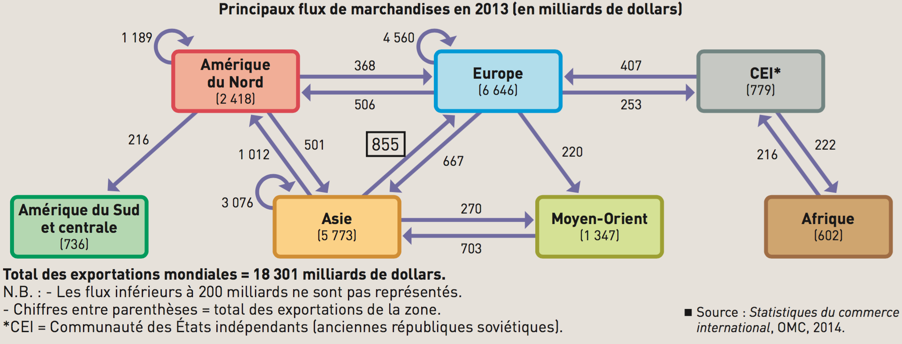

Graphique n°15. Exportations mondiales de marchandises et de services entre 1980 et 2010 (en milliards de dollars)

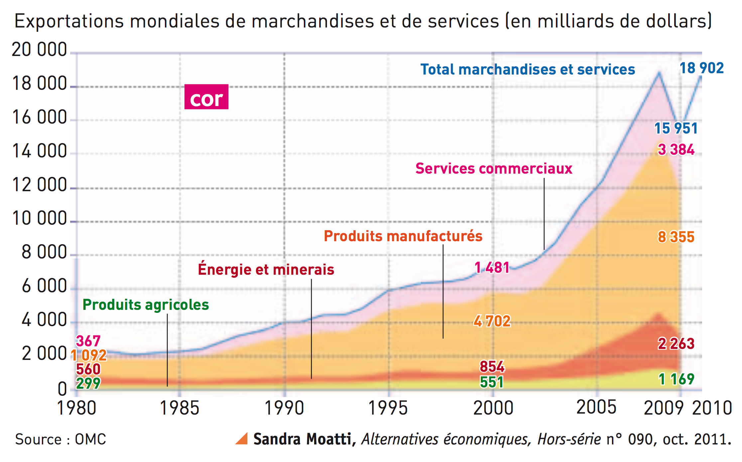

Si l’on souhaite répondre à la question « qui échange avec qui ? », on peut dresser plusieurs constats à partir du graphique n°14 :

Si l’on s’intéresse à la nature des échanges, on peut faire plusieurs constats à partir du graphique n°15 :

« Le travail domestique : 60 milliards d’heures en 2010 », in Insee Première, Nov 2012, n°1423)
Richard Easterlin « Does Economic Growth Improve the Human Lot? », in Paul A. David et Melvin W. Reder, Nations and Households in Economic Growth : Essays in Honor of Moses Abramovitz, New York, Academic Press,‎ 1974
http://worlddatabaseofhappiness.eur.nl/hap_cor/cor_fp.htm

